ANALISIS NILAI MORAL DALAM NOVEL 172 DAYS KARYA NADZIRA SHAFA
(Upaya Pemilihan Bahan Ajar Apresiasi Sastra di SMA)

SKRIPSI

Diajukan untuk Memenuhi Salah Satu Syarat Memperoleh Gelar Sarjana Pendidikan Bahasa dan Sastra Indonesia

Oleh
Mutiara Sri Rahayu
NIM 21216025



PROGRAM STUDI PENDIDIKAN BAHASA DAN SASTRA INDONESIA
FAKULTAS PENDIDIKAN ILMU SOSIAL BAHASA DAN SASTRA
INSTITUT PENDIDIKAN INDONESIA
GARUT
2025

LEMBAR PENGESAHAN

ANALISIS NILAI MORAL DALAM NOVEL 172 DAYS KARYA NADZIRA SHAFA
(Upaya Pemilihan Bahan Ajar Apresiasi Sastra di SMA)

Oleh
Mutiara Sri Rahayu
NIM 21216025

Disetujui dan disahkan oleh:

Pembimbing Utama,  Dr. Abdul Hasim. M.Pd.  NIDN 196312171990031003 | Pembimbing Pendamping,  Winka Naida. M.Pd.  NIDN 0420029402

Diketahui oleh
Ketua Program Studi
Pendidikan Bahasa dan Sastra Indonesia,

Dr. Ardi Mulyana Haryadi, M.Hum.
NIDN 0413118701
LEMBAR PENGUJIAN

ANALISIS NILAI MORAL DALAM NOVEL 172 DAYS KARYA NADZIRA SHAFA
(Upaya Pemilihan Bahan Ajar Apresiasi Sastra di SMA)

Oleh
Mutiara Sri Rahayu
21216025

Penguji I,  Dr. Ardi Mulyana Haryadi, M.Hum.  NIDN 0413118701 | Penguji II,  Cecep Dudung Julianto, M.Pd.  NIDN 0402078801 | Penguji III,  Muhammad Zainal Arifin, M.Pd.  NIDN 0410049401
Skripsi ini telah diujikan pada tanggal Juni 2025

diketahui oleh
Dekan Fakultas Pendidikan Ilmu Sosial, Bahasa dan Sastra,

Dr. Lina Siti Nurwahidah, M.Pd.
NIDN 196805271993032001
PERNYATAAN KEASLIAN SKRIPSI

Dengan ini, saya menyatakan bahwa skripsi yang berjudul “Analisis Nilai Moral dalam Novel 172 Days Karya Nadzira Shafa (Upaya Pemilihan Bahan Ajar Apresiasi Sastra di SMA)” ini benar-benar karya saya sendiri. Pengutipan dari sumber-sumber lain telah saya lakukan berdasarkan kaidah-kaidah pengutipan yang sesuai dengan etika keilmuan yang berlaku sehingga isi skripsi serta semua kelengkapannya ini merupakan karya asli. Apabila kemudian hari ditemukan hal-hal yang tidak sesuai dengan isi pernyataan ini, maka saya bersedia menerima resiko atau sanksi apapun.

Garut, 7 Juni 2025
Pembuat Pernyataan,

Mutiara Sri Rahayu
NIM 21216025

MOTTO

La ilaha illa anta subhanaka inni kuntu minaz-zalimin
"Tidak ada Tuhan selain Engkau. Mahasuci Engkau, sesungguhnya aku termasuk orang-orang yang zalim."
(QS. Al-Anbiya: 87)

Skripsi ini adalah saksi bisu dari setiap doa yang terucap dalam diam, dari air mata yang jatuh dalam sunyi, dan dari keyakinan bahwa selama ada Allah, tidak ada jalan yang benar-benar berakhir. Setiap kalimat yang tertulis di sini lahir dari perjuangan yang dijalani sendiri, dalam sepi, dalam rindu yang tak pernah selesai pada sosok ayah yang kini telah tiada. Namun doa beliau tetap hidup, menyertaiku dalam tiap langkah, bersama cinta ibu yang tak pernah surut, serta dukungan sahabat-sahabat terdekat yang menjadi penguat di saat aku nyaris runtuh. Ini bukan hanya tentang sebuah pencapaian, melainkan tentang keberanian untuk terus melangkah meski dengan hati yang belum benar-benar pulih.

PERSEMBAHAN
Dengan segenap rasa syukur kepada Allah SWT., skripsi ini peneliti persembahkan kepada keluarga tercinta sumber kekuatan, tempat pulang setiap doa, dan alasan utama untuk tetap melangkah.
- Untuk orang tua tercinta, Mamah Ina dan almarhum Bapak Tata, terima kasih atas cinta yang tak pernah surut, doa yang tak pernah henti, dan ketulusan yang menjadi pelita dalam setiap langkah peneliti. Skripsi ini hanyalah jejak kecil dari perjalanan panjang yang takkan pernah mampu peneliti tempuh tanpa pengorbanan, kasih, dan keikhlasan kalian.
- Kakak-kakakku tercinta, terima kasih telah menjadi sosok pelindung, meski tak selalu hadir dalam kata, namun cukup dalam sikap. Kehadiran kalian memberi rasa aman, dan semangat yang diam-diam menguatkan peneliti untuk terus melangkah.
- Untuk keluarga besar mamah dan bapak, yang telah memberikan dukungan,semangat, dan kasih sayang penuh kepada peneliti. Terima kasih sudah hadir, dan menjadi bagian terindah dalam hidup ini.

Karya tulis sederhana ini bukan sekadar kumpulan teori,
melainkan wujud dari cinta, harapan, dan pengabdian yang tumbuh dari keluarga yang mungkin tampak biasa di mata dunia, namun menyimpan kehangatan dan kekuatan luar biasa. Di balik kesederhanaannya, keluarga menjadi sumber cahaya yang tak pernah padam penopang langkah dalam sunyi, penguat hati dalam lelah.

ABSTRAK
Skripsi ini berjudul “Analisis Nilai Moral Dalam Novel 172 Days Karya Nadzira Shafa (Upaya Pemilihan Bahan Ajar Apresiasi Sastra di SMA)". Penelitian ini bertujuan (1) mendeskripsikan nilai moral kejujuran, kesetiaan, dan kesabaran yang tercermin di dalam novel 172 Days karya Nadzira Shafa; dan (2) mendeskripsikan kelayakan novel 172 Days sebagai bahan ajar apresiasi sastra di Sekolah Menengah Atas (SMA). Metode yang digunakan pada penelitian ini adalah metode deskriptif kualitatif. Sumber data yang dianalisis yaitu novel 172 Days karya Nadzira Shafa, diterbitkan pada tahun 2022 oleh Motivaksi Inspira. Pengumpulan data menggunakan teknik dokumentasi, yaitu mencari, menandai, dan mencatat kalimat atau kutipan yang mengandung aspek moral kejujuran, kesetiaan, dan kesabaran. Analisis data menggunakan pendekatan intrinsik, yaitu menganalisis berdasarkan aspek dan unsur yang terkandung di dalam novel. Hasil penelitian menunjukkan bahwa novel 172 Days karya Nadzira Shafa mengandung (1) nilai moral kejujuran, yaitu sikap jujur yang tercermin dari keterbukaan, kesesuaian perkataan dan perbuatan, dan sikap apa adanya; (2) nilai moral kesetiaan, yaitu kesetiaan dan pengorbanan yang ditunjukkan para tokoh demi menjaga keutuhan dan harmonisnya sebuah hubungan; (3) nilai moral kesabaran, yaitu sikap tabah, ikhlas, dan mampu menerima takdir saat terjadi masalah dan kesulitan. Novel 172 Days juga layak dijadikan sebagai bahan ajar apresiasi sastra di SMA, karena sesuai aspek bahasa, psikologis, dan latar budaya siswa, sehingga dapat digunakan oleh pendidik untuk menanamkan nilai moral dan sikap positif kepada siswa.

Kata Kunci: Novel 172 Days, Analisis Moral, Bahan Ajar, Apresiasi Sastra

ABSTRACT
This thesis is entitled “Analysis of Moral Values in the Novel 172 Days by Nadzira Shafa (Efforts to Select Teaching Materials for Literary Appreciation in Senior High School)". The study aims (1) to describe the moral values of honesty, loyalty, and patience depicted in the novel 172 Days by Nadzira Shafa; and (2) to describe the suitability of the novel 172 Days as teaching material for literary appreciation in Senior High School (SMA). This research utilizes a qualitative descriptive method. The main data source is the novel 172 Days by Nadzira Shafa, published in 2022 by Motivaksi Inspira. The data collection was conducted through a documentation technique, namely by identifying, marking, and noting phrases or sentences that reflect honesty, loyalty, and patience in the novel. The data were then analyzed using an intrinsic approach, which focuses on elements within the literary work itself. The results show that the novel 172 Days by Nadzira Shafa contains (1) moral values of honesty, demonstrated through openness, consistency between words and actions, and frankness; (2) moral values of loyalty, shown by the loyalty and sacrifice made by the characters to maintain unity and harmony in their relationships; (3) moral values of patience, represented by patience, submission, and the ability to face problems and hardships gracefully. Furthermore, the novel 172 Days is suitable as a teaching material for literary appreciation in Senior High School, considering its linguistic, psychological, and cultural aspects, and it can be used by educators to instil moral values and a positive attitude in students.

Keywords: Novel 172 Days, Moral Analysis, Teaching Material, Literary Appreciation

KATA PENGANTAR
Puji syukur peneliti panjatkan ke hadirat Allah SWT., karena atas rahmat, hidayah, dan karunia-Nya, peneliti dapat menyelesaikan skripsi yang berjudul “Analisis Nilai Moral dalam Novel 172 Days Karya Nadzira Shafa (Upaya Pemilihan Bahan Ajar Apresiasi Sastra di SMA)".
Skripsi ini disusun sebagai syarat untuk memperoleh gelar Sarjana Pendidikan pada Program Studi Pendidikan Bahasa dan Sastra Indonesia, Fakultas Pendidikan Ilmu Sosial, Bahasa, dan Sastra, Institut Pendidikan Indonesia. Peneliti menyadari sepenuhnya bahwa proses penyusunan skripsi ini tidak terlepas dari dukungan, bimbingan, dan arahan dari berbagai pihak.
Oleh karena itu, pada kesempatan ini peneliti ingin menyampaikan ucapan terima kasih yang setulus hati kepada:
- Prof. Dr. Nizar Alam Hamdani, SE., M.M., M.T., M.Si., M.Kom., CIHCM., CIMRR., CIQaR., CIQnR., CIIM., CIPFM., CIAR., CIALM., CIERM., CIFM., CIGS., CIPP., MCE., MOS., MTA.,, CHRM., CIRR., selaku Rektor Institut Pendidikan Indonesia (IPI) Garut.
- Dr. Lina Siti Nurwahidah, M.Pd., selaku Dekan Fakultas Pendidikan Ilmu Sosial Bahasa dan Sastra (FPISBS) (IPI) Garut yang senantiasa memberikan arahan dan motivasi dalam proses akademik.
- Dr. Ardi Mulyana Haryadi, M.Hum., selaku Ketua Program Studi Pendidikan Bahasa dan Sastra yang senantiasa memberikan arahan dan motivasi dalam proses akademik.
- Dr. Abdul Hasim, M.Pd., selaku dosen pembimbing I yang tak hanya membimbing skripsi ini dengan penuh ketelitian dan kesabaran, tetapi juga selalu memberikan motivasi, arahan, dan nasihat hingga skripsi ini selesai.
- Winka Naida, M.Pd., selaku dosen pembimbing II yang telah meluangkan waktu untuk proses penyusunan skripsi ini dan selalu membimbing peneliti dengan penuh ketelitian dan kesabaran.
- Seluruh dosen Program Studi Pendidikan Bahasa dan Sastra Indonesia (IPI) Garut yang senantiasa memberikan ilmu, berbagi pengalaman, serta membentuk fondasi pemikiran dan karakter peneliti untuk menjadi pribadi yang lebih baik dan bermanfaat.
- Kedua orang tua, Mamah Ina dan Alm.Bapak Tata tercinta, terima kasih untuk cinta yang tak terbatas serta doa yang tak bersuara namun selalu menembus langit. Kalian adalah peneduh dalam kerasnya perjuangan, dan menjadi alasan peneliti untuk tetap melangkah dan bertahan.
- Kakak-kakakku tersayang, terima kasih untuk dekapan hangat kalian,dan motivasi terbesar bagiku. Di tengah perjalanan hidup yang berat dan penuh tantangan, kehadiran kakak menjadi tempat aku berlindung, menemukan kekuatan, dan belajar untuk terus melangkah. Terima kasih selalu menemani hingga sejauh ini.
- Untuk Seli, Salma, Meti, dan Salsa, saudara-saudaraku tersayang,
terima kasih telah menjadi saksi kecil dalam setiap langkah perjalanan ini. Tawa kalian, canda yang sederhana, dan tingkah lucu yang menghangatkan hati selalu berhasil mencuri senyum di tengah kepenatan. Kalian mungkin tak menyadarinya, tapi kehadiran kalian adalah penyemangat yang tulus dan berharga, yang membuat setiap perjuangan terasa sedikit lebih ringan.
- Sahabat seperjuangan, Lesi Lestari, Dini Julianti, Sopa Sopiah, Nuri Nurafifah, dan Fuji Septiani, terima kasih atas kehadiran, dukungan, dan semangat yang tak pernah surut, walau perjalanan tak selalu mudah dan kadang diterpa masalah-masalah kecil. Air mata yang tercurah menjadi saksi betapa besar perjalanan yang kita tempuh, dan gelak tawa yang tercipta turut menjadi cahaya di tengah gelapnya rintangan. Keberadaan kalian, yang selalu setia membersamai di setiap langkah, membuat proses ini terasa lebih manusiawi, lebih bermakna, dan penuh nuansa. Terima kasih, karena tanpa dukungan dan kebersamaan kalian, perjalanan ini mungkin tak akan seindah saat ini.
- Teman-teman PBSI angkatan 2021, perjalanan yang kita lalui bukan tanpa rintangan. Kita pernah merasakan lelah saat dihadapkan pada tumpukan tugas, berbagi tawa di tengah diskusi, dan dilanda gelisah saat menanti hasil penilaian. Namun, pada akhirnya, kerja keras, ketekunan, dan dukungan satu sama lain mengantarkan kita sampai pada titik puncak perjalanan ini. Terima kasih atas kebersamaan, dorongan, dan peran penting yang turut mewarnai perjalanan peneliti, sehingga proses yang dijalani menjadi lebih bermakna dan tak terlupakan.
- Untuk diriku sendiri, yang tengah menempuh perjalanan hidup yang tidak mudah. Masa-masa berat, kehilangan, dan kesulitan datang silih berganti hingga kadang rasanya hampir menyerah. Tapi aku masih mampu bertahan, masih belajar melangkah, dan terus menyelipkan doa di setiap sujud, demi menemukan cahaya di tengah gelap. Terima kasih karena tidak mudah menyerah, dan masih percaya bahwa perjalanan ini punya makna. Semoga langkah ke depannya menjadi lebih baik, lebih tenang, dan penuh harapan. Karena hidup memang bukan soal kesempurnaan, tapi kesanggupan untuk terus berjalan, apa pun rintangannya.
- Peneliti juga mengucapkan terima kasih yang sebesar-besarnya kepada seluruh pihak yang telah memberikan doa, dukungan, bantuan, dan semangat selama proses penyusunan skripsi ini, yang tidak dapat peneliti sebutkan satu persatu.

Garut, 7 Juni 2025

Mutiara Sri Rahayu
NIM 21216025

DAFTAR ISI
Persembahan i
Abstrak ii
Kata Pengantar iv
Daftar Isi vii
Daftar Tabel ix
Daftar Lampiran x
BAB I PENDAHULUAN 1
  - Latar Belakang 1
  - Batasan Masalah 3
  - Rumusan Masalah 3
1.4 Tujuan Penelitian 3
1.5 Manfaat Penelitian 4
1.6 Anggapan Dasar 4
BAB II KAJIAN TEORITIS 6
ANALISIS NILAI MORAL DALAM NOVEL 172 DAYS KARYA NADZIRA SHAFA 6
2.1 Novel 6
2.2 Nilai Moral 10
2.3 Apresiasi Sastra 13
2.4 Kriteria Pemilihan Bahan Pengajaran Sastra Di SMA 13
2.5 Kedudukan Pembelajaran Novel di SMA Dalam Kurikulum 13 14
BAB III METODOLOGI PENELITIAN 16
3.1 Definisi Operasional 16
  - Metode dan Tekhnik Penelitian 16
3.3 Sumber Data dan Data 17
3.4 Teknik Pengumpulan Data 18
3.5 Instrumen Penelitian 18
BAB IV HASIL DAN PEMBAHASAN 21
4.1 Hasil 21
4.1.1 Sinopsis Cerita Novel 172 Days Karya Nadzira Shafa 21
4.1.2 Kartu Data Nilai Moral Kejujuran, Kesetiaan, dan Kesabaran pada Novel 172 Days Karya Nadzira Shafa 22
4.1.3 Analisis Data Nilai Moral Dalam Novel 172 Days Karya Nadzira Shafa 26
4.1.4 Kelayakan Nilai Moral pada Novel 172 Days Karya Nadzira Shafa untuk Pemilihan Bahan Pengajaran Apresiasi Sastra di SMA 49
4.2 Pembahasan 56
BAB V SIMPULAN DAN SARAN 59
5.1Simpulan 59
5.2 Saran 59
DAFTAR PUSTAKA 61
LAMPIRAN-LAMPIRAN 63
RIWAYAT HIDUP 72

DAFTAR TABEL
Tabel 2.1 KI dan KD Bahasa Indonesia 15
Tabel 4.1 Nilai Moral Kejujuran dalam Novel 172 Days Karya Nadzira Shafa 23
Tabel 4.2 Nilai Moral Kesetiaan dalam Novel 172 Days Karya Nadzira Shafa 23
Tabel 4.3 Nilai Moral Kesabaran dalam Novel 172 Days Karya Nadzira Shafa 25
Tabel 4.4 Jumlah Nilai Moral pada Novel 172 Days Karya Nadzira Shafa 50

DAFTAR LAMPIRAN
Lampiran 1Penerimaan Judul Penelitian 64
Lampiran 2 Penilaian Seminar Proposal 65
Lampiran 3 Hasil Perbaikan Seminar Proposal 66
Lampiran 4 Surat Keputusan Dosen Pembimbing 67
Lampiran 5 Hasil Uji Komprehensif 71
Lampiran 6 Cover Novel 172 Days 72

BAB I
PENDAHULUAN
  - Latar Belakang Penelitian
Karya sastra merupakan salah satu seni hasil kreativitas seorang pengarang tentang kehidupan sosial dalam bentuk tulisan yang memiliki nilai estetika, filosofis, dan psikologis. Rene dan Werren (2015:14) mengatakan “sastra dipahami sebagai satu bentuk kegiatan manusia yang tergolong pada karya seni menggunakan bahasa sebagai bahan”. Dalam kehidupan, sastra merupakan luapan ekspresi kehidupan manusia yang tidak lepas dari akar masyarakatnya. Meskipun demikian, sastra tetap diakui sebagai karangan, ilusi atau sebuah khayalan dari kenyataan.
Salah satu jenis karya sastra yaitu novel. Novel berasal dari bahasa Italia yaitu novella yang secara harfiah berarti “sebuah barang baru yang kecil”, dan diartikan sebagai “cerita pendek dalam bentuk prosa” (Stanton, Burhan. 2019:9). Nurgiantoro (2009) juga mengatakan bahwa “novel adalah karya sastra prosa yang panjang, cukup panjang namun tidak terlalu panjang, dan tidak terlalu pendek”. Novel merupakan bentuk prosa dengan cakupan yang menyampaikan sesuatu yang lebih bebas, lebih rinci, dan lebih menjelaskan persolan kompleks yang dikemas dalam beberapa bab cerita yang berbeda tetapi saling berhubungan antara bab satu dengan yang lainnya.
Novel juga salah satu jenis karya sastra yang menjadi bahan pembelajaran apresiasi sastra di sekolah. Pemilihan bahan ajar juga disesuaikan dengan beberapa aspek yang harus dipertimbangkan. Oleh karena itu, peneliti mencoba untuk melakukan analisis dalam sebuah novel yang di dalamnya mengandung ajaran nilai-nilai moral untuk dijadikan sebagai bahan ajar di Sekolah Menengah Atas (SMA). Hal ini sesuai dengan tujuan pengajaran yang bertujuan untuk mengapresiasi nilai-nilai yang terkandung dalam sastra.
Dalam menuliskan cerita, pengarang pasti ingin memberikan manfaat bagi pembacanya sehingga akan terasa berkesan. Sebuah karya mampu memberikan manfaat berupa nilai moral bagi pembaca. Oleh karena itu pengarang menyajikan nilai-nilai moral dalam kehidupan. “Nilai moral merupakan keadaan yang menentukan hal-hal yang dianggap baik atau buruk, serta menerangkan apa yang seharusnya dan sebaiknya dilakukan manusia terhadap manusia lain” (Nurgiantoro, 2010:320).
Berdasarkan penjelasan di atas, dapat disimpulkan bahwa moral adalah suatu ajaran baik buruk yang berhubungan dengan perbuatan, sikap, kewajiban, akhlak, budi pekerti, dan susila yang diperoleh dari akal manusia. Untuk mengetahui nilai moral yang terkandung dalam sebuah novel, maka perlu dilakukan tindak lanjut seperti meneliti serta menganalisis secara bertahap.
Penulis memilih novel 172 Days karya Nadzira Shafa, novel yang diterbitkan oleh Motivaksi Inspira tahun 2022 ini sangat terkenal karena seperti yang kita ketahui cerita ini diangkat dari kisah asli pengarangnya langsung yaitu Nadzira Shafa yang menikah dengan putra dari ustadz Muhammad Arifin Ilham yaitu Muhammad Amer Azzikra yang meninggal dunia setelah menikah selama 172 hari. Novel ini menceritakan tentang perjalanan seorang perempuan bernama Nadzira Shafa yang memutuskan untuk berhijrah agar bisa menjalani kehidupan yang lebih baik.
Penelitian yang hendak dilakukan hampir serupa dengan penelitian yang dilakukan oleh Yunitasari (2024), yang berjudul Pesan Moral dalam Novel 172 Days karya Nadzira Shafa (Analisis Semiotika Roland Barthes) hasil penelitian ini diantaranya, ketaatan kepada Allah, bermuhasabah diri, dan kesabaran. Selain itu, penelitian yang dilakukan oleh Ulpah N, (2019) yang berjudul Analisis Nilai Moral pada Novel Jodoh Akan Bertemu karya Azim dan Dwitasari. Hasil penelitian tersebut menunjukkan bahwa isi novel Jodoh Akan Bertemu karya Azim dan Dwitasari mengandung nilai moral seperti kejujuran, saling memaafkan, kesabaran, dan tanggung jawab. Menganalisis sebuah novel perlu adanya sebuah pendekatan, pendekatan yang akan digunakan sebagai suatu cara agar penelitian menjadi lebih dalam.
Menurut pandangan tradisional dan diikuti pandangan menurut Staton dan Chapman dalam (Nurgiantoro, 2010:23), “pendekatan terdiri dua yaitu pendekatan instrinsik dan pendekatan ekstrinsik. Pendekatan instrinsik adalah pendekatan penelitian sastra yang bersumber pada teks sastra itu sendiri secara otonom. Sementara pendekatan ekstrinsik adalah penelitian unsur-unsur luar karya sastra pengkajian konteks karya sastra di luar teks”.

Merujuk pada hal-hal yang diuraikan di atas, peneliti akan melakukan penelitian dengan judul Analisis Nilai Moral dalam Novel 172 Days karya Nadzira Shafa menggunakan pendekatan intrinsik yaitu berbentuk analisis moral.

  - Batasan Masalah
Penulis membatasi nilai moral yang akan diteliti meliputi kejujuran, kesetiaan, dan kesabaran dalam novel 172 Days karya Nadzira Shafa. Peneliti juga akan menganalisis kelayakan nilai moral dalam novel 172 Days karya Nadzira Shafa untuk dijadikan sebagai bahan ajar apresiasi sastra di SMA.

  - Rumusan Masalah
Berdasarkan uraian yang telah dikemukakan dalam latar belakang masalah di atas, maka masalah yang akan diteliti dapat dirumuskan sebagai berikut.
    - Bagaimanakah nilai moral kejujuran yang terdapat dalam novel 172 Days karya Nadzira Shafa?
    - Bagaimanakah nilai moral kesetiaan yang terdapat dalam novel 172 Days karya Nadzira Shafa?
    - Bagaimanakah nilai moral kesabaran yang terdapat dalam novel 172 Days karya Nadzira Shafa?
    - Apakah hasil analisis nilai moral pada novel 172 Days karya Nadzira Shafa layak dijadikan bahan ajar apresiasi sastra di SMA?

  - Tujuan Penelitian
Tujuan dari penelitian ini adalah sebagai berikut.
    - Mengetahui dan mendeskripsikan nilai moral kejujuran yang terdapat dalam novel 172 Days karya Nadzira Shafa.
    - Mengetahui dan mendeskripsikan nilai moral kesetiaan yang terdapat dalam novel 172 Days karya Nadzira Shafa
    - Mengetahui dan mendeskripsikan nilai moral kesabaran yang terdapat dalam novel 172 Days karya Nadzira Shafa
    - Mengetahui dan mendeskripsikan kelayakan nilai moral pada novel 172 Days karya Nadzira Shafa sebagai upaya untuk pemilihan bahan ajar apresiasi sastra di SMA.

  - Manfaat Penelitian
    - Manfaat Bagi Praktis
      - Bagi peneliti, dengan adanya penelitian ini penulis mendapatkan pemahaman dan pengetahuan menganalisis nilai moral dalam karya sastra.
      - Bagi siswa, untuk memberikan sebuah pengetahuan serta pemahaman mengenai nilai-nilai moral dalam karya sastra. Selain itu, untuk menjadi sebuah acuan dan cerminan dalam kehidupan nyata yang dapat diaplikasikan pada dirinya sendiri dengan kaidah moral yang berlaku.
      - Bagi guru, diharapkan dapat menjadi acuan untuk mengatur strategi dalam pembelajaran dengan meningkatkan moral siswa melalui pembelajaran Bahasa Indonesia menganalisis moral dalam karya sastra.
    - Manfaat Bagi Teoretis
      - Menambah wawasan dan juga referensi ilmiah mengenai analisis nilai moral dalam novel
      - Menjadikan pedoman untuk penelitian lanjutan yang berkaitan dengan analisis nilai moral dalam novel.

  - Anggapan Dasar
Anggapan dasar adalah landasan berpikir untuk memecahkan masalah. Anggapan dasar dari penelitian ini analisis dari apresiasi karya sastra khususnya dilihat dari nilai moral. Berikut yang akan menjadi titik tolak untuk melakukan penelitian ini sebagai berikut.
    - Moral secara umum ajaran tentang baik buruknya yang diterima mengenai perbuatan, akhlak, atau sikap.
    - Novel merupakan karangan prosa yang panjang, mengandung rangkaian cerita kehidupan seseorang dengan orang disekelilingnya dengan menonjolkan watak dan sifat setiap pelaku (Aziez dan Hasim, 2015: 8).
    - Novel 172 Days karya Nadzira Shafa sangat baik untuk dibaca, karena novel ini mengandung nilai moral. Maka dari itu, peneliti akan menganalisis nilai moral pada novel tersebut sebagai upaya pemilihan bahan ajar apresiasi sastra di SMA.

BAB II
KAJIAN TEORETIS
2.1 Novel
Terkait dengan teori novel dapat diperjelas melalui pengertian dan unsur-unsur novel, berikut penjelasan mengenai novel.
2.1.1 Pengertian Novel
Novel berasal dari bahasa Italia yaitu novella yang memiliki arti sebuah cerita pendek dalam prosa. Dalam bahasa Jerman novel disebut novelle dan dalam bahasa Inggiris novel, yang saat ini digunakan dalam Bahasa Indonesia. Kata novel dalam Kamus Besar Bahasa Indonesia adalah sebuah karangan prosa panjang mengandung isi terkait serangkaian cerita tentang kehidupan seseorang dengan orang lain disekitar lingkungannya dengan menonjolkan watak dan sifat dari setiap tokoh yang ada di dalamnya. Novel adalah salah satu karya sastra berbentuk prosa dengan cakupan lengkap, sehingga pengarang dapat menyampaikan sesuatu dengan lebih bebas, lebih rinci, dan lebih banyak menjelaskan persoalan kompleks yang dikemas dalam beberapa bab cerita yang berbeda tetapi saling berhubungan antara bab yang satu dengan yang lainnya.
Aminuddin (2002) mengatakan bahwa “novel adalah satu jenis karya sastra yang berbentuk prosa naratif yang panjang, yang menceritakan cerita fiksi tentang kehidupan manusia, dengan karakter yang berkembang dan konflik-konflik yang mendalam”.

Novel sering kali mengungkapkan perasaan dan pandangan hidup penulisnya. Oleh karena itu, novel juga merupakan sebuah hasil dari ide atau kreativitas pengarang berupa sebuah tulisan berbentuk naratif yang mengandung konflik dengan penulisan yang cukup panjang. Jika ditarik kesimpulan maka novel merupakan sebuah karya sastra dalam bentuk prosa panjang yang berisi tentang gambaran kehidupan manusia dengan menonjolkan sifat dan watak untuk mengetahui nilai sosial, budaya, dan moral di dalamnya.
2.1.2 Unsur-unsur Novel
Seperti halnya karya sastra lain, novel memiliki unsur-unsur yang hampir sama seperti yang terkandung di dalam karya sastra. Unsur novel terbagi menjadi dua yaitu unsur intrinsik dan ekstrinsik. Unsur intrinsik adalah unsur yang membangun novel dari dalam. Unsur intrinsik bisa diketahui ketika sudah membaca ceritanya. Unsur Inilah yang menjadi langkah awal dalam menulis sebuah karya sastra novel. Dimana setiap unsur merupakan satu kesatuan yang harus ada didalam sebuah cerita novel. Sehingga unsur intriksik dianggap penting dan harus ada didalamnya, unsur intrinsik yang dimaksud yaitu.
Pertama, tema adalah gagasan dasar umum yang menopang sebuah karya sastra dan bersifat abstrak yang secara berulang-ulang dimunculkan melalui unsur-unsur intrinsik. Tema dengan demikian dapat dipandang sebagai dasar cerita yang telah ditentukan oleh pengarang yang digunakan untuk mengembangkan cerita. Dengan kata lain cerita akan mengikuti gagasan dasar umum yang ditetapkan sebelum sehingga berbagai peristiwa. Kedua, tokoh dan pewatakan, tokoh adalah orang-orang yang ditampilkan dalam sebuah karya fiksi yang akan diekspresikan dalam ucapan-ucapan dan tindakan. Sementara penokohan adalah mencakup nama tokoh dalam cerita bagaimana perwatakannya, dan bagaimana penggambarannya dalam karya fiksi tersebut sehingga dapat dipahami oleh pembaca. Penokohan dan karakterisasi sering juga disamakan dengan perwatakan merujuk pada penempatan tokoh-tokoh tertentu dengan perwatakan tertentu dalam sebuah cerita. Dengan demikian, istilah penokohan lebih luas pengertiannya dari pada tokoh dan perwatakan sebab sekaligus mencakup masalah siapa tokoh cerita, perwatakan, dan bagaimana penempatan serta pelukisannya dalam sebuah cerita sehingga sanggup memberikan gambaran yang jelas kepada pembaca.
Ketiga, plot atau alur, merupakan urutan peristiwa yang saling berhubungan dalam sebuah cerita berdasarkan sebab akibat. Dengan peristiwa yang saling berhubungan tersebut terjadilah sebuah cerita. Diantara awal dan akhir cerita itu terdapat alur. Oleh karena itu alur memperlihatkan bagaimana cerita berjalan. Berdasarkan waktunya plot dibagi menjadi dua. 1) Plot lurus atau progresif dikatakan progresif jika peristiwa-peristiwa yang dikisahkan bersifat kronologis, peristiwa awal diikuti peristiwa-peristiwa kemudian. 2) Plot flash back urutan kejadian yang dikisahkan dalam karya fiksi tidak bersifat kronologis, cerita tidak dimulai dari tahap awal melainkan mungkin dari tahap tengah atau tahap akhir. Keempat, latar atau setting merupakan tempat, hubungan waktu, dan lingkungan sosial tempat terjadinya peristiwa-peristiwa yang diceritakan. Unsur latar dapat dibedakan kedalam tiga unsur. 1) Latar tempat yaitu lokasi terjadinya peristiwa yang diceritakan, 2) latar waktu berhubungan dengan masalah “kapan” terjadinya peristiwa yang diceritakan dalam sebuah karya fiksi, 3) latar sosial hal-hal yang berhubungan dengan perilaku kehidupan sosial masyarakat disuatu tempat.
Kelima, sudut pandang yaitu cara atau pandangan yang digunakan pengarang sebagai sarana untuk menyajikan sebuah karya fiksi kepada pembaca, sudut pandang dibagi menjadi tiga bagian. 1) Pengarang menggunakan sudut pandang tokoh dan kata ganti orang pertama, mengisahkan apa yang terjadi dengan dirinya dan mengungkapkan perasaan sendiri dengan kata-katanya sendiri. 2) Pengarang menggunakan sudut pandang tokoh bawahan, lebih banyak mengamati dari luar daripada terlihat didalam cerita pengarang biasanya menggunakan kata ganti orang ketiga seperti nama, ia, dia, dan mereka. 3) Pengarang menggunakan sudut pandang impersonal yaitu berdiri di luar cerita, melihat sampai ke dalam pikiran tokoh dan mampu mengisahkan rahasia batin yang paling dalam dari tokoh. Keenam, amanat sesuatu yang hendak disampaikan oleh pengarang kepada pembaca. Ciri-ciri amanat yaitu biasanya menyangkut nilai-nilai kemanusiaan, terkait erat dengan tema dan dapat ditemukan dengan menganalisis tokoh, konflik dan akhir cerita.
Unsur ekstrinsik adalah unsur yang berada di luar dari sebuah cerita. Keberadaan unsur ini tidak mempengaruhi sebuah cerita secara langsung akan tetapi berpengaruh terhadap sistem bangunan organisme karya sastra. Ada empat bagian unsur ekstrinsik dalam sebuah novel yaitu. Pertama, pengarang merupakan segala hal yang berhubungan dengan yang menciptakan atau menulis sebuah cerita dalam karya sastra terkait latar belakangnya. Kedua, kondisi sosial, merupakan kondisi lingkungan maupun hubungan komunikasi yang berada disekililing pengarang berada. Ketiga, masa penulisan yaitu waktu yang digunakan dalam penulisan, biasanya setiap masa memiliki ciri khas tema yang unik dan tidak bisa digambarkan oleh penulis dimasa yang akan datang, Keempat, penerbit penulis untuk menerbitkan karyanya untuk disebar luaskan kepada khalayak umum agar sampai kepada pembaca.
2.1.3 Jenis-jenis Novel Berdasarkan Kebenaran Cerita
Berdasarkan nyata atau tidaknya suatu cerita, novel terbagi menjadi dua jenis. Pertama, novel fiksi, sesuai namanya novel berkisah tentang hal yang fiktif dan tidak pernah terjadi, tokoh, alur maupun latar belakangnya hanya rekaan penulis saja. Kedua, Novel non fiksi, novel ini kebalikan dari novel fiksi yaitu novel yang bercerita tentang hal nyata yang sudah pernah terjadi, lumrahnya jenis novel ini berdasarkan pengalaman seseorang, kisah nyata atau berdasarkan sejarah.
Jenis novel berdasarkan genre cerita, jenis novel di bagi menjadi beberapa macam. Pertama, novel romantis, adalah cerita novel berkisah seputar percintaan dan kasih sayang dari awal hingga akhir cerita. Kedua, novel horror, merupakan jenis novel yang memiliki cerita yang menegangkan, seram dan pastinya membuat pembaca berdebar-debar, umumnya bercerita tentang hal-hal mistis atau seputar dunia ghaib. Ketiga, novel misteri, yaitu cerita dan jenis novel ini lebih rumit karena akan menimbulkan rasa penasaran hingga akhir cerita. Keempat, novel komedi, diartikan sesuai namanya, jenis novel ini mengandung unsur kelucuan atau membuat orang tertawa dan benar-benar tertidur. Kelima, novel inspiratif, adalah jenis novel yang ceritanya mampu menginspirasi banyak orang, umumnya novel ini sarat akan pesan moral atau hikmah tertentu yang bisa diambil oleh pembaca sehingga pembaca mendapat suatu dorongan dan motivasi untuk melakukan hal yang lebih baik.
2.1.4 Ciri-ciri Novel
Sebagai salah satu karya sastra, novel memiliki ciri khas tersendiri bila dibandingkan dengan karya sastra lain. Dari segi jumlah kata ataupun kalimat, novel lebih mengandung banyak kata dan kalimat sehingga dalam proses pemaknaan relatif jauh lebih mudah daripada memaknai sebuah puisi yang cenderung mengandung beragam bahasa kias. Berikut adalah ciri-ciri novel, 1) jumlah kata novel mencapai 35.000 kata, 2) jumlah halaman maksimal 100 halaman kuarto, 3) jumlah waktu rata-rata yang digunakan untuk membaca novel diperlukan sekitar 2 jam, 4) novel bergantung pada perilaku dan mungkin lebih dari satu pelaku, 5) novel menyajikan lebih dari satu impresi, 6) novel menyajikan lebih dari satu efek, 7) novel menyajikan lebih dari satu emosi, 8) novel memiliki skala yang lebih luas, 9) seleksi pada novel lebih ketat, 10) kelajuan dalam novel lebih lambat, 11) dalam novel unsur-unsur kepadatan dan intens tidak begitu diutamakan.

2.2 Nilai Moral
2.2.1 Pengertian Nilai
Kata nilai dalam bahasa Inggris disebut value, sedangkan dalam bahasa latin disebut valere, secara bahasa, nilai dapat diartikan sebagai “harga”. Namun lebih dari itu, definisi nilai bisa dijabarkan lebih luas dan berkaitan dengan sesuatu yang berharga dalam kehidupan manusia. Secara umum, nilai adalah konsep yang menunjuk pada hal-hal yang dianggap berharga dalam kehidupan manusia, yaitu tentang apa yang dianggap baik, layak, pantas, benar, penting, indah, dan dikehendaki oleh masyarakat dalam kehidupan sehari-hari.
Pengertian nilai secara umum adalah konsep umum tentang sesuatu yang dianggap baik dimana keberadaannya dicita-citakan, diinginkan, dihayati, dan dilaksanakan dalam kehidupan sehari-hari dan menjadi tujuan kehidupan bersama di dalam kelompok masyarakat tersebut, mulai dari unit kesatuan sosial terkecil hingga yang terbesar, mulai dari lingkup suku, bangsa, hingga masyarakat internasional. Nilai juga dapat didefinisikan sebagai suatu bentuk penghargaan serta keadaan yang bermanfaat bagi manusia sebagai penentu dan acuan dalam menilai dan melakukan suatu tindakan. Dengan mengacu kepada sebuah nilai, seseorang dapat menentukan bagaimana harus berbuat dan bertingkah laku yang baik sehingga tidak menyimpang dari norma-norma yang berlaku.
Menurut Schaefer dan Robert P. Lmm (1998) mengatakan bahwa “nilai adalah suatu gagasan bersama-sama (kolektif) mengenai apa yang dianggap penting, baik, layak dan diinginkan, sekaligus mengenai yang dianggap tidak penting, tidak baik, tidak layak dan tidak diinginkan dalam hal kebudayaan”. Nilai merujuk kepada suatu hal yang dianggap penting pada kehidupan manusia, baik itu sebagai individu ataupun sebagai anggota masyarakat.

Nilai moral adalah bentuk gambaran objektif atas sisi kebenaran yang senantiasa dijalankan oleh seseorang di dalam lingkungan bermasyarakat, oleh karena itu muncul prinsip dan keyakinan tentang perilaku yang berhubungan dengan benar atau salah. Definisi ini sejalan dari berbagai bahasa terhadap penjelasan suku kata moral, seperti dalam Bahasa Yunani “Etika”, Bahasa Arab “Akhlak”, dan Bahasa Indonesia “Kemuliaan”. Nilai moral adalah prinsip atau standar yang digunakan untuk menentukan apa yang dianggap benar atau salah dalam tingkah laku dan keputusan yang diambil oleh seseorang atau sekelompok orang. Nilai moral bisa bervariasi dari satu individu ke individu lain, dan bisa juga berbeda antara satu kelompok atau masyarakat dengan kelompok atau masyarakat lain. Selain itu, nilai moral juga sering dihubungkan dengan agama atau sistem keyakinan seseorang, walaupun nilai moral juga bisa berasal dari sumber-sumber lain seperti filsafat atau norma-norma masyarakat.
2.2.2 Moral dalam Karya Sastra
Sastra adalah alat pengajaran moral bagi para pembaca. Ariel Haryanto (1985) berpendapat bahwa “sastra adalah bagian dari seni yang keberadaannya untuk dinikmati”. Nilai moral dalam karya sastra dapat dilihat sebagai amanat, perilaku, pesan, dan unsur amanat pada karya sastra merupakan gagasan fundamental yang diciptakannya karya sastra. Menurut pendapat Nurgiyantoro mengatakan “moral adalah suatu amanat yang diungkapkan pengarang untuk pembaca”. Aspek moral yang ada dalam karya sastra adalah salah satu unsur ekstrinsik yang membangun suatu karya sastra. Pada dasarnya nilai moral yang disampai dalam karya sastra adalah nilai yang disampaikan oleh pengarang agar dapat mendidik manusia dalam semua aspek atau persoalan hidup dan kehidupannya, supaya manusia dapat mengatur tingkah lakunya untuk menjadi manusia yang baik dan memiliki moral yang baik. Berbagai macam jenis dan wujud nilai moral yang ada dalam karya sastra.
(Nurgiyantoro, 2009:320) menyatakan bahwa “moral cerita biasanya dimaksudkan sebagai suatu sarana yang berhubungan dengan ajaran moral tertentu yang bersifat praktis yang sengaja diberikan oleh pengarang tentang berbagai hal yang berhubungan dengan tingkah laku yang sopan santun dalam pergaulan.”

Jika dalam sebuah karya ditampilkan sikap dan tingkah laku tokoh-tokoh yang kurang terpuji, baik mereka berlaku sebagai tokoh antagonis maupun protagonis, tidak berarti bahwa pengarang menyarankan kepada pembaca untuk bersikap dan bertindak demikian. Sikap dan tingkah laku tokoh tersebut hanyalah model. Melalui cerita, sikap dan prilaku tokoh-tokoh itulah pembaca diharapkan dapat mengambil hikmah dari nilai-nilai moral yang terdapat dalam novel atau karya sastra.
Menurut Kenny 1966:89 dalam (Nurgiantoro, 2010:321). “Moral dalam karya sastra biasanya dimaksudkan sebagai suatu saran yang berhubungan dengan ajaran moral tertentu yang bersifat praktis, yang dapat diambil (dan ditafsirkan), lewat cerita yang bersangkutan oleh pembaca”.

Penilaian terhadap nilai moral belum tentu dipandang baik oleh seseorang dan belum tentu sama dengan pandangan orang lain yakni bersifat relatif. Adapun unsur-unsur moral yang akan diteliti dalam novel 172 Days karya Nadzira Shafa yaitu mencakup ajaran tentang. Pertama, nilai kejujuran merupakan bagian dari sifat positif manusia. Kejujuran adalah bagian dari harga diri yang harus dijaga. Karena kejujuran adalah hal yang bernilai tinggi. Dalam pandangan umum, kata jujur sering dimaknai “adanya kesamaan antara realitas (kenyataan) dengan ucapan”, dengan kata lain “apa adanya”. Jujur sebagai sebuah nilai merupakan keputusan seseorang untuk mengungkapkan (dalam bentuk perasaan, kata-kata, dan perbuatan) bahwa realitas yang tidak dimanipulasi dengan cara berbohong atau menipu orang lain untuk keuntungan dirinya sendiri. Sebagai contoh hendaklah berbicara baik, dengan tidak ada penambahan atau pengurangan atas apa yang dibicarakan dan tidak menyembunyikan suatu kebenaran.
Kedua, nilai kesetiaan adalah cermin kebahagiaan di dalam hidup seseorang. Kesetian begitu bermakna justru bukan dalam kegembiraan namun saat diuji oleh Allah. Kesetiaan adalah komitmen dengan pengorbanan yang berlandasan keimanan, memerlukan kegigihan, dan suatu kepercayaan. Sebuah kesetiaan juga dapat membuktikan keimanan dan keteguhan hati bahwa ada yang menciptakaan kita. Ketiga nilai kesabaran, sabar adalah kekuatan jiwa melalui sikap dan ketahanan dalam menghadapi sesuatu yang tidak diinginkan. Sabar menjadi salah satu sifat manusia yang harus dimiliki oleh semua orang. Sifat sabar akan membawa kebaikan dan banyak sekali manfaat dalam kehidupan kita. Sikap yang dilandasi dengan kesabaran akan menghasilkan sikap tenang. Kesabaran merupakan hal utama yang menghiasi diri seorang mukmin, di mana orang itu mampu mengatasi berbagai kesusahan dan tetap berada dalam ketaatan kepada Allah meskipun kesusahan dan cobaan itu begitu dahsyat.

2.3 Apresiasi Sastra
Apresiasi sastra berasal dari bahasa Latin appreciato yang berarti “mengindahkan” atau “menghargai”. Menurut Gove dalam (Aminuddin, 2013:34) “Istilah apresiasi mengandung makna (1) Pengenalan melalui perasaan atau kepekaan batin, dan (2) Pemahaman dan pengakuan terhadap nilai-nilai keindahan yang diungkapkan pengarang”. Dengan demikian, bahwa kegiatan apresiasi sastra dapat tumbuh dengan baik apabila pembaca mampu menumbuhkan sikap sungguh-sungguh serta melaksanakan kegiatan apresiasi itu sebagai bagian dari hidupnya, sebagai suatu kebutuhan yang mampu memuaskan rohaniahnya. Misalnya mengapresikan sebuah novel yang bermanfaat bagi siswa untuk pembentukan kepribadian. Dengan mengapresiasi sebuah novel maka siswa akan mendapatkan tingkat pemahaman dengan mengemukakan berbagai nilai-nilai yang terkandung dalam karya sastra setelah menelaahnya. Selain mendapatkan berbagai macam nilai kehidupan, pembaca juga dapat memperoleh manfaat dari mengapresiasikan sastra yaitu dapat meningkatkan sebuah pengetahuan , serta mengembangkan cipta dan rasa.

2.4 Kriteria Pemilihan Bahan Pengajaran Sastra di SMA
Badan pengajaran sastra yang akan diberikan kepada siswa harus sesuai dengan kemampuan siswanya pada suatu tahapan pengajaran tertentu dan memiliki nilai sastra atau suatu nilai kehidupan. Selain itu, diperlukan untuk memperhatikan setiap bahan sastra yang harus mempunyai unsur pendidikan di dalamnya serta sebuah karya sastra mampu merangsang watak pribadi peserta didik. Menurut Rahmanto (1998:26-33) ada tiga aspek penting yang tidak boleh dilupakan jika memilih bahan ajar sastra, yaitu. Pertama, aspek bahasa, dalam memilih bahan pengajaran sastra bahasanya harus sesuai dengan tingkat penguasaan bahasa siswanya. Kedua, aspek psikologi adalah guru hendaknya menyajikan karya sastra yang secara psikologis dapat menarik minat sebagian besar siswa dalam kelas untuk belajar. Ketiga, aspek latar belakang budaya adalah latar belakang karya sastra yang meliputi faktor kehidupan manusia dan lingkungannya, seperti; lengenda, pekerjaan, kepercayaan, cara berpikir, etika, seni, moral, dan sebagainya. Siswa akan mudah tertarik pada karya sastra dengan latar belakang yang erat hubungannya dengan latar belakang kehidupan mereka.
Dari ketiga aspek di atas, maka dapat ditarik kesimpulan bahwa dalam memilih bahan ajar diperlukan untuk memperhatikan aspek kebahasaan, selain itu harus memperhatikan aspek psikologi dan aspek latar belakang budaya yaitu dengan memperhatikan bahan ajar yang dapat menarik minat siswa untuk belajar. Oleh karena itu, guru sastra hendaklah mengembangkan wawasannya untuk menganalisis pemilihan materinya sehingga dapat menyajikan pengajaran sastra yang mencakup dunia yang lebih luas sehingga dalam pengajaran sastra di SMA harus memperhatikan keunggulan bahan sastra dan guru juga harus memperluas dalam pengajaran sastra, supaya tercapai tujuan dari pengajaran sastra di SMA.

2.5 Kedudukan Pembelajaran Novel di SMA dalam Kurikulum 13
Kedudukan pembelajaran apresiasi sastra novel di SMA yaitu untuk mewujudkan suasana dan proses pembelajaran agar peserta didik secara aktif mengembangkan potensi dirinya untuk memiliki keagamaan yang baik, pengendalian diri, kepribadian, kecerdasan, akhlak mulia, serta keterampilan yang diperlukan dirinya. Dalam kedudukan pembelajaran apresiasi sastra di SMA harus berlandasan atau sesuai dengan kurikulum yang berlaku pada saat penelitian dilaksanakan, yaitu Kurikulum 2013.
Tabel 2.1 KI dan KD Bahasa Indonesia SMA/SMK/MA/MAK kelas XII Kurikulum 2013
Kompetensi Inti 3 (Pengetahuan) | Kompetensi Dasar
Memahami, menerapkan, menganalisis, dan mengevaluasi pengetahuan faktual, konseptual, prosedural, dan metakognitip berdasarkan rasa ingin tahunya tentang ilmu pengetahuan, teknologi, seni, budaya, dan humaniora dengan wawasan kemanusiaan, kebangsaan, kenegaraan, dan peradaban terkait penyebab fenomena dan kejadian, serta menerapkan pengetahuan produral pada bidang kajian yang spesifik sesuai dengan bakat dan minatnya untuk memecahkan masalah | - Menafsir pandangan pengarang terhadap kehidupan dalam novel yang dibaca.  - Menganalisis isi dan kebahasaan novel.

BAB III
METODOLOGI PENELITIAN
3.1 Definisi Operasional
Definisi operasional mengandung sebuah arti dengan petunjuk atau pedoman yang memiliki arahan terhadap istilah dilakukan dalam penelitian. Agar tidak menimbulkan banyak penafsiran, akan dijabarkan definisi operasional yang terdapat dalam penelitian novel ini. Analisis merupakan sebuah penjabaran setelah pengkajian yang sebaik-baiknya. Analisis dalam penelitian ini adalah penyelidikan untuk mengetahui kejelasan nilai moral yang ada pada novel 172 Days karya Nadzira Shafa yang berhubungan dengan kejujuran, kesetiaan, dan kesabaran.
Nilai moral merupakan suatu gagasan yang dimiliki seseorang maupun kelompok mengenai apa yang layak, apa yang dikehendaki, serta apa yang baik dan buruk, sedangkan moral adalah ajaran tentang baik buruk yang diterima umum mengenai perbuatan, sikap, kewajiban, dan sebagainya; akhlak, budi pekerti, susila “KKBI, 1994 dalam (Nurgiyantoro, 2010:320). Jadi, nilai moral adalah tataran perilaku manusia yang baik sehingga menimbulkan kebiasaan, adat, sifat, watak, akhlak, dan tingkah laku yang baik.
Novel adalah salah satu karya sastra berbentuk prosa dengan cakupan lengkap, sehingga sehingga pengarang dapat menyampaikan sesuatu dengan lebih bebas, lebih rinci, dan lebih banyak menjelaskan persoalan kompleks yang dikemas dalam beberapa bab cerita yang berbeda tetapi saling berhubungan antara bab yang satu dengan yang lainnya.

3.2 Metode dan Teknik Penelitian
3.2.1 Metode penelitian
Penelitian ini bertujuan untuk menemukan dan mendeskripsikan wujud nilai moral, khususnya nilai moral yang cenderung ada dalam novel 172 Days. Berdasarkan tujuan tersebut, maka metode yang digunakan dalam penelitian ini menggunakan penelitian deskriptif kualitatif. Penelitian kualitatif adalah penelitian tentang riset yang bersifat deskriptif dan cenderung menggunakan analisis.
Menurut Bogdan dan Taylor (Moleong, 2005:4) menyatakan “bahwa penelitian kualitatif adalah sebagai prosedur penelitian yang menghasilkan data deskriptif berupa kata-kata tertulis atau lisan dari orang-orang dan perilaku yang diamati.”

Seperti pendapat Nazir (1983:63) mengatakan bahwa “penelitian deskriptif adalah suatu metode penelitian tentang kelompok manusia, suatu objek, suatu kondisi, suatu simtem pemikiran ataupun suatu kejadian pada masa sekarang”. Metode yang dijabarkan ke dalam langkah-langkah sesuai dengan tahapan pelaksanaannya, yaitu. (1) Tahap penyediaan data, (2) tahap analisis data, (3) tahap penyajian hasil analisis data. Oleh karena itu, peneliti menggunakan metode deskriptif kualitatif untuk menggambarkan secara sistematis yang terdapat pada suatu objek yang diteliti yaitu untuk memperoleh gambaran mengenai nilai moral yang terdapat dalam novel 172 Days karya Nadzira Shafa sebagai upaya pemilihan bahan ajar apresiasi sastra di SMA.
Pendekatan deskriptif kualitatif dalam penelitian ini adalah suatu prosedur penelitian dengan hasil sajian data deskriptif berupa tuturan pengarang dalam novel 172 Days. Istilah deskriptif menyarankan kepada suatu penelitian yang semata-mata hanya berdasarkan pada fakta-fakta yang ada dan juga fenomena yang memang secara empiris hidup di dalam penuturnya, sehingga yang dihasilkan atau yang dicatat berupa uraian bahasa yang biasa dikatakan sifatnya seperti potret paparan seperti apa adanya.
3.2.2 Teknik Penelitian
Teknik penelitian merupakan salah satu usaha atau cara yang harus ditempuh dengan menggunakan metode tertentu supaya tujuan yang diinginkan bisa tercapai. Oleh karena itu, teknik penelitian yang digunakan peneliti adalah teknik analisis deskriptif. Tujuannya adalah untuk mengetahui gambaran nilai moral yang terkandung pada novel 172 Days karya Nadzira Shafa.

3.3 Sumber Data dan Data
3.3.1 Sumber Data
Sumber data dalam penelitian ini adalah novel 172 Days karya Nadzira Shafa yang diterbitkan oleh Motivaksi Inspira, cetakan pertama Maret 2022 dan cetakan kedua April 2022 dengan total 241 halaman, tempat terbit Kota Banjar 46311 Jawa Barat.
3.3.2 Data
Data dalam penelitian ini berupa nilai moral yang terdapat dalam novel 172 Days karya Nadzira Shafa dilakukan dengan cara menganalisis kalimat yang mengandung nilai moral yang terdapat dalam novel 172 Days karya Nadzira Shafa.

3.4 Teknik Pengumpulan Data
Menurut (Sugiono, 2018:225) “Secara umum terdapat empat macam teknik pengumpulan data, yaitu observasi, wawancara, dokumentasi, dan triangulasi atau gabungan”. Teknik penelitian data yang digunakan peneliti yaitu dokumentasi, dokumentasi adalah metode pengumpulan data kualitatif dengan melihat atau menganalisis dokumen-dokumen yang dibuat oleh subjek sendiri atau orang lain tentang subjek.
Dokumentasi adalah salah satu cara yang dapat dilakukan peneliti kualitatif untuk mendapatkan gambaran dari sudut pandang subjek melalui suatu media tertulis dan dokumen lainnya yang ditulis atau dibuat langsung oleh subjek yang bersangkutan (Sudaryanto, 2015:25). Adapun Langkah-langkah dalam pengumpulan data yaitu sebagai berikut. Pertama, peneliti memilih novel yang akan dianalisis. Kedua, membaca dan memahami keseluruhan novel 172 Days karya Nadzira Shafa. Ketiga, mencari nilai-nilai moral yang terkandung pada novel 172 Days karya Nadzira Shafa. Keempat, menandai data yang termasuk dalam nilai moral pada novel 172 Days karya Nadzira Shafa.

3.5 Instrumen Penelitian
Dalam penelitian kualitatif, peneliti merupakan instrumen kunci dalam sebuah penelitian. Pernyataan tersebut sesuai dengan apa yang dikemukakan oleh Nasution 1988 dalam (Sugiono, 2018:223) yang menyatakan. “Dalam penelitian kualitatif, tidak ada pilihan lain daripada menjadikan manusia sebagai instrumen penelitian utama. Alasanya ialah bahwa, segala sesuatunya belum mempunyai bentuk yang pasti. Masalah, fokus penelitian, prosedur penelitian, hipotesis yang digunakan, bahkan hasil yang diharapkan, itu semuanya tidak dapat ditentukan secara pasti dan jelas sebelumnya. Segala sesuatu masih perlu dikembangkan sepanjang penelitian itu. Dalam keadaan yang serba tidak jelas itu, tidak ada pilihan lain dan hanya peneliti itu sendiri sebagai alat satu-satunya yang dapat mencapainya".
Berdasarkan teknik pengumpualan data yang dilakukan, peneliti menggunakan instrumen penelitian berupa kartu data. Kartu data digunakan peneliti agar peneliti lebih mudah mengolah data dengan cara mengelompokkan data yang di dalamnya mengandung kutipan-kutipan yang merupakan nilai moral. Berikut ini contoh kartu data yang akan digunakan untuk menganalisis nilai moral pada novel 172 Days karya Nadzira Shafa. Contoh kartu data yang akan digunakan sebagai instrumen yaitu:

3.5.1 Kartu Data Nilai Moral Kejujuran
No. | Kode | Kutipan Novel | Keterangan

3.5.2 Kartu Data Nilai Kesetiaan
No. | Kode | Kutipan Novel | Keterangan

3.5.3 Kartu Data Nilai Moral Kesabaran
No. | Kode | Kutipan Novel | Keterangan

Keterangan Kode pada Tabel:
H = Halaman
P = Paragraf

BAB IV
HASIL DAN PEMBAHASAN
4.1 Hasil
Pada bagian ini, peneliti akan menyajikan sinopsis novel 172 Days karya Nadzira Shafa, dilanjutkan dengan memaparkan secara rinci deskripsi data nilai-nilai moral yang terkandung dalam novel tersebut. Adapun nilai-nilai yang dimaksud adalah nilai kejujuran, kesetiaan, dan kesabaran, serta hasil dan pembahasan berkenaan dengan kelayakan novel 172 Days karya Nadzira Shafa sebagai bahan ajar dalam pembelajaran apresiasi sastra di SMA. Penjabaran ini bertujuan untuk menjawab rumusan masalah yang dikemukakan sebelumnya dan menjadi dasar penyusunan simpulan penelitian.
4.1.1 Sinopsis Cerita Novel 172 Days Karya Nadzira Shafa
“Aku ikhlas, tapi aku rindu” kalimat itu terdengar sederhana, tapi menyimpan luka yang begitu dalam. Sebuah ungkapan dari hati Zira perempuan yang baru saja menemukan cahaya dalam hidupnya, hanya untuk diuji dengan kehilangan yang paling besar. Zira bukan gadis sempurna. Ia tumbuh di lingkungan yang jauh dari nilai-nilai Islam, hingga pada satu titik ia memutuskan untuk berhijrah, meninggalkan masa lalunya, dan mulai menata hati serta imannya. Dalam proses itu, ia bertemu dengan Ameer Azzikra seorang ustadz muda berakhlak mulia, putra dari ulama terkenal.
Pertemuan yang tidak biasa membawa mereka pada kisah cinta yang tidak biasa pula. Cinta yang tumbuh dalam ketaatan, bukan rayuan. Cinta yang dijaga oleh syariat, bukan oleh nafsu. Mereka menikah dalam kehangatan iman dan saling membimbing satu sama lain dalam kebaikan. Namun, kisah bahagia mereka hanya diberi waktu 172 hari. Ameer divonis mengidap penyakit serius, dan Zira harus belajar mencintai dalam kehilangan. Zira tahu, ini adalah ujian keimanan. Ia belajar ikhlas. Tapi rindu, rindu tidak pernah bisa diajak kompromi. 172 Days bukan sekadar kisah cinta. Ini adalah tentang hijrah, kehilangan, dan kekuatan untuk tetap mencintai dalam diam.
4.1.2 Kartu Data Nilai Moral Kejujuran, Kesetiaan, dan Kesabaran pada Novel 172 Days Karya Nadzira Shafa
Dalam setiap karya sastra, terdapat nilai-nilai moral yang disampaikan oleh pengarang melalui jalan cerita. Nilai-nilai tersebut merupakan ajaran moral yang mencerminkan berbagai persoalan hidup dan kehidupan. Ajaran ini mencakup harkat dan martabat manusia, baik dalam hubungan manusia dengan dirinya, hubungan dengan lingkungan sekitar, maupun dengan Tuhan-Nya. Penilaian terhadap nilai moral dalam karya sastra itu ditentukan oleh seseorang, karena penilaian baik dan buruk terhadap sesuatu bersifat relatif, yaitu sesuatu yang dianggap baik oleh seseorang belum tentu sama dipandang baik oleh orang lain.
Penelitian ini akan mengungkapkan nilai moral yang terkandung dalam novel 172 days karya Nadzira Shafa. Mengingat masalah yang terjadi dalam kehidupan saat ini, bahwa terdapat masalah yang menciptakan pengaruh buruk untuk jiwa generasi muda. Pengaruh tersebut disebabkan karena kurangnya nilai moral yang tertanam dalam kehidupan pribadinya. Penelitian terhadap nilai moral dalam novel 172 Days karya Nadzira Shafa dilakukan sebagai upaya menanamkan nilai moral melalui apresiasi sastra dan pemilihan bahan ajar di SMA. Dengan adanya bahan ajar mengenai nilai moral ini maka siswa diharapkan dapat menjadi generasi muda yang lebih baik. Maka dari itu, sangat jelas bahwa nilai moral sangat berkaitan dengan perilaku juga kehidupan seseorang, baik bagi diri sendiri maupun bagi lingkungan masyarakat.
Nilai moral adalah suatu ajaran tentang baik buruk yang diterima umum mengenai perbuatan, sikap, kewajiban, budi pekerti, susila, dan sebagainya. Dewey mengatakan bahwa moral sebagai hal-hal yang berhubungan dengan nilai-nilai susila (Grinder,1978). Pandangan seseorang tentang moral dan nilai-nilai tertentu biasanya sering dipengaruhi oleh pandangan hidup seseorang. Nilai moral yang terdapat dalam novel 172 Days karya Nadzira Shafa mencakup ajaran kejujuran, kesetiaan, dan kesabaran. Maka diharapkan pembaca memahaminya untuk itu peneliti membuat sebuah tabel. Dalam tabel tersebut terdapat kutipan-kutipan, halaman, disertai paragraf.

Keterangan Kode pada Tabel.
- H15 = Halaman 15
- P24 = Paragraf 24

Tabel 4.1
Nilai Moral Kejujuran dalam Novel 172 Days Karya Nadzira Shafa
No. | Kode | Kutipan
1. | H44P2 | “Makasih ya sayang. Abang seneng banget dimasakin Adek. Abang bersyukur banget punya istri cantik, salehah, nurut, pinter masak, cerdas kayak Adek, makasih ya sayang.” Puji bang Amer dan mencium keningku.
2. | H48P3 | Ia selalu terlihat kuat dan selalu melindungi keluarganya. Tapi itu tidak berlaku padaku, ia selalu jujur dengan dengan semua keresahan dan kegelisaannya. Aku mendengarkan dan selalu memberinya kekuatan.
3. | H158P3 | Tanpa sadar kami sudah di Lokasi acara tersebut seperti biasa kami bertegur sama dengan para teman dan rekan mengobrol bahkan sesekali pertanyaan menyebalkan itu datang. Namun, aku jadi lebih enjoy menjawabnya.
4. | H159P3 | Itupun aku belajar karena bang Amer pun selalu terbuka atas apa pun yang terjadi padanya. Apa pun yang ia rasa hari itu dan apa pun masalah pada hari itu.

Tabel 4.2
Nilai Moral Kesetiaan dalam Novel 172 Days Karya Nadzira Shafa
No. | Kode | Kutipan
1. | H40P2 | Kebiaasaan bang Amer yang selalu aku sukai. Ia tak menuntutku untuk terus melayaninya tetapi kami sama-sama saling melayani.
2. | H46P3 | “Semua akan baik-baik saja, Bang. Bismillah, Allah bakalan lindungin kita darin semua ini.”.
3. | H48P4 | “Bang kita disatukan Allah karena kita sama-sama siap dengan cobaan yang Allah kasih untuk kita, yang kuat ya Bang. Adek ada untuk Abang.”
4. | H105P2 | “Abang cinta sama Adek. Abang sayang sama Adek, jangan sedih lagi ya. Abang gak kuat liat Adek sedih dan nangis seperti ini, jangan sedih ya sayang. Hati Abang sakit lihat Adek sedih.”  Ucap bang Amer sambil meneteskan air mata dan memelukku erat.
5. | H108P2 | Aku mengamati betapa cintanya ia sama Allah saat masa terberat ini pun ia masih terus berpikir baik , walau aku tahu hatinya pun terluka dengan kepergian calon buah hati kami.
6. | H111P1 | Namun, bang Amer dengan sabar memberi penguat menjagaku dengan cinta dan tulus “Adek cepet sembuh yaaa, Abang sayang Adek pokoknya. Abang gak bakalan kemana-mana setia sama Adek.” Ucapnya saat menyuapi aku yang terbaring lemas di rumah sakit karena ada masalah di lambungku
7. | H159P2 | Ternyata memang hal yang ditakutkan tidak akan terjadi kalau kita bersama mencari solusinya. Ketika aku mampu terbuka dengan suamiku, maka aku akan membangun Kerajaan rumah tangga kami yang masih pondasi ini menjadi kokoh, karena aku mampu menerima dan terbuka pada suamiku.
8. | H159P3 | Jadi tanpa sadar kami saling melindungi satu sama lain. Saling mendengarkan dan saling menerima solusi yang kadang kami utarakan. Letak cinta yang sebenarnya bukan hanya masalah saling sayang tapi bagaimana kita saling mengerti dan saling memberi olusi.
9. | H170P3 | “Dek, sebenernya Abang gak mau poligami, Abang gak bakalan mampu, Abang takut gak adil dan malah menyakiti nantinya. Abang udah cukup Adek satu-satunya. Abang tau rasanya dipoligami itu sakit, karena mamah Abang juga kan dipoligami. Abang gak bakalan nyakitin Adek.” Ucapnya sambil menatap dalam mataku.
10. | H181P2 | “Eemhh gak boleh gitu, Abang gak salah, Abang disuruh rehat biar gak terlalu sibuk.” Ucapku untuk menguatkannya. Dengan penuh perhatian aku terus bersamanya. Memeluknya dan terus kasih semangat untuk bisa sembuh.
11. | H201P1 | “Abang istirahat yah, tidur aja oke? Kalo butuh apa-apa panggil Adek. Adek di samping Abang.” Ucapku sambil duduk di sampingnya.
12. | H204P2 | “Kok badan Adek juga panas?” Ucap bang Amer dengan wajah khawatir. Masih saja sempat menghawatirkan aku padahal keadaanya jauh lebih sakit.
13 | H206P1 | Hingga saat ia kesulitan untuk ke toilet, aku selalu ada di sampingnya.
14. | H213P2 | Aku ikut menggenggam tanganya. Aku mengangguk untuk menerima keluhannya. “Semangat ya, Abang. Abang pasti sehat, Adek ada di samping abang. Abang jangan khawatir ya.” Ucapku sambil mengelus-elus wajahnya.

Tabel 4.3
Nilai Moral Kesabaran dalam Novel 172 Days Karya Nadzira Shafa
No. | Kode | Kutipan
1. | H46P4 | “Temanin Abang selalu ya, Dek, jangan tinggalkan Abang, terus kuatkan Abang, ya sayang.”
2. | H63P4 | ” Gak papa deh, Zir. Mungkin bulan depan.” Ucapku dalam hati agar menenangkan aku saja.
3. | H68P1 | Jika memang jalannya, maka aku memohon jodohkan dengan jalan terbaik dan jika tidak tolong jauhkan tanpa ada unsur menyakiti satu sama lain.
4. | H82P4 | “Kamu harus bahagia ya, Zir. Harus bahagia, kejar bahagia kamu, jika menikahinya memang membuat kamu bahagia, Kakak izinin kamu nikah.” Ucap kak Bela lagi dengan melepas pelukannya dan menatapku, seolah mempertegas kalua aku harus bahagia dengan pilihanku.
5. | H103P1 | Selama di mobil aku lebih banyak diam, bang Amer terus menggenggam tanganku. Seolah ia menguatkan aku, air mataku terus keluar dari pupil mataku yang sudah sayu ini.
6. | H105P1 | “Dek, Allah tahu yang terbaik untuk kita, jangan salahin siapa pun di sini karena gak ada yang salah, bismillah, Dek.
7. | H107P2 | Kami sama-sama berusaha netral walau sangat berat. Sampai akhirnya aku mengalami hal yang menyakitkan ini, tapi aku tidak menyalahkan siapa pun karena memang musibah dan mungkin ini cara Allah untuk lebih mengkokohkan pundakku dan pundak suamiku.
8. | H110P1 | Sampai pertanyaan demi pertanyaan “Kapan hamil? Kapan punya anak?” sudah terus terucap di mana pun aku berada walau sesekali bang Amer menguatkanku untuk tidak ambil hati pertanyaan-pertanyaan begitu dan memberi jawaban kalau memang kita ingin berpacaran halal dulu. Walau aku tahu hati kami sama-sama sakit untuk menjawabnya.
9. | H157P2 | Bang Amer hanya menatapku seolah ia paham dengan ekspresiku yang lumayan sedikit tidak nyaman. Tapi aku memang harus mengatur ekpresiku seolah ini bukan hal yang besar.
10. | H167P4 | Hatiku seketika memanas ingin rasanya mengeluarkan air mata namun aku tahu untuk apa? karena toh belum terjadi juga.“Gak  apa-apa, Bang. Ini masalah takdir, lagian walau menikah bukan berarti Abang punya Adek seutuhnya. Adek kembalikan lagi ke Abang apakah Abang mampu untuk itu. Kalo mampu ya silakan.” Ucapku dengan nada tenang walau isi hati membara.
11. | H168P2 | Itulah caraku untuk menguatkan diri jika memang kelak itu terjadi setidaknya aku sudah bersiap walau isi hati kecil menangis tak mau.
12. | H208P1 | Lalu dengan berat hati dan air mata yang banjir di pipi, Aku akhirnya meng “iya” kan saran bang Amer. Sore itu juga aku bergantian jaga sama mamah.
13. | H219P1 | “Haruskah Adek Ikhlas, Bang?” Tanyaku lagi. Lalu keluarga lain akhirnya menghampiri bang Amer dan semua menderukan talkin.
14. | H228P1 | Aku menatap kosong pada batu nisannya. Sampai saat ini aku masih tak percaya, masih mengira ini mimpi namun mengapa begitu sangat menyakitkan.
15. | H228P4 | Sesekali aku tersenyum untuk menunjukan bahwa aku akan baik-baik saja. Namun tidak, semakin aku tersenyum semakin sakit hatiku. Ini tidak mudah, ini sungguh tidak mudah.
16. | H232P1 | Setelah sampai makam bang Amer aku sudah lebih tenang aku tersenyum pada nisannya.
17. | H232P2 | Aku bilang padanya kalau ini sangat sulit, tapi aku harus berjuang. Ini bukan akhir hidupku. Mungkin kemarin aku masih ingin hilang, namun sekarang aku hanya perlu hidup dengan baik.
18. | H233P2 | Sekarang aku hanya perlu merakit hatiku kembali, berusaha berguna kembali. Allah tak pernah salah dalam memberi cinta, ini bentuk cinta Allah. Allah tahu pundaku kuat untuk menghadapinya.

4.1.3 Analisis Data Nilai Moral dalam Novel 172 Days Karya Nadzira Shafa
Dalam penelitian ini, peneliti bertujuan mengungkap nilai-nilai moral yang terkandung dalam novel 172 Days karya Nadzira Shafa. Penelitian ini dilakukan dengan menganalisis isi novel untuk menemukan nilai-nilai moral yang ada dalam cerita. Melalui analisis ini, peneliti berharap dapat menjelaskan nilai-nilai moral yang dapat menjadi contoh positif bagi pembaca, terutama bagi siswa. Oleh karena itu, peneliti akan memaparkan secara mendalam nilai-nilai moral yang terdapat dalam novel tersebut.

4.1.3.1 Analisis Nilai Moral Kejujuran
Nilai kejujuran merupakan bagian dari sifat positif manusia. Kejujuran adalah bagian dari harga diri yang harus dijaga, karena kejujuran adalah hal yang bernilai tinggi. Dalam pandangan umum, kata jujur sering dimaknai “adanya kesamaan antara realitas (kenyataan) dengan ucapan” dengan kata lain “apa adanya”. Jujur sebagai sebuah nilai merupakan keputusan seseorang untuk mengungkapkan (dalam bentuk perasaan, kata-kata, dan perbuatan) bahwa realitas yang tidak dimanipulasi dengan cara berbohong atau menipu orang lain untuk keuntungan dirinya sendiri. Sebagai contoh hendaklah berbicara baik, dengan tidak ada penambahan atau pengurangan atas apa yang dibicarakan dan tidak menyembunyikan suatu kebenaran.
Nilai-nilai kejujuran pada novel 172 Days karya Nadzira Shafa digambarkan pada kutipan-kutipan berikut ini.

Gambaran Nilai Moral Kejujuran 1
“Makasih ya sayang. Abang seneng banget dimasakin Adek. Abang bersyukur banget punya istri cantik, salehah, nurut, pinter masak, cerdas kayak Adek, makasih ya sayang.” Puji bang Amer dan mencium keningku.” (Shafa, 2022: 44).

Dari kutipan tersebut, menunjukkan bahwa tokoh Ameer memberikan pujian kepada istrinya, Zira, bukan semata-mata untuk menyenangkan hati, melainkan sebagai bentuk pengakuan yang tulus terhadap sifat dan kualitas istrinya yang disampaikan berdasarkan kenyataan secara langsung. Zira digambarkan sebagai sosok perempuan yang ideal menurut Amer, yakni cantik, salehah, penurut, cerdas, dan pandai memasak. Karakteristik ini menggambarkan bahwa Amer sangat menghargai istrinya, tidak hanya dari segi fisik, tetapi juga dari sisi kepribadian dan kemampuan.
Gambaran Nilai Moral Kejujuran 2
Ia selalu terlihat kuat dan selalu melindungi keluarganya. Tapi itu tidak berlaku padaku, ia selalu jujur dengan dengan semua keresahan dan kegelisaannya. Aku mendengarkan dan selalu memberinya kekuatan. (Shafa, 2022: 48).

Dari kutipan di atas Ameer selalu menyembunyikan kesedihannya dari orang lain. Kesedihan tersebut disembunyikan Ameer dari keluarganya. Namun, kepada Zira sang istri, Ameer selalu berkata jujur. Hal tersebut selalu Ameer tegaskan dengan kalimat “ia selalu jujur” pada kalimat di atas. Ungkapan kejujuran Ameer pada Zira dan respon positif Zira kepada suaminya memberikan dampak yang luar biasa, yaitu kekuatan positif bagi diri Ameer.

Gambaran Nilai Moral Kejujuran 3
Tanpa sadar kami sudah di lokasi acara tersebut seperti biasa kami bertegur sama dengan para teman dan rekan mengobrol bahkan sesekali pertanyaan menyebalkan itu datang. Namun, aku jadi lebih enjoy menjawabnya.
(Shafa, 2022: 158)

Dari kutipan tersebut, saat Ameer dan Zira sampai di lokasi mereka bertegur sapa dengan teman-temannya dan mengobrol. Meskipun Zira sebenarnya merasa takut bertemu dengan teman-temannya, karena Zira tahu bahwa akan ada pertanyaan-pertanyaan yang menyebalkan itu, yang akan merusak mentalnya. Namun Zira tidak berbohong saat diberikan pertanyaan itu melainkan menjawab pertanyaan itu dengan enjoy.

Gambaran Nilai Moral Kejujuran 4
Itupun aku belajar karena bang Amer pun selalu terbuka atas apa pun yang terjadi padanya. Apa pun yang ia rasa hari itu dan apa pun masalah pada hari itu.
(Shafa, 2022: 159)

Dari kutipan tersebut, mencerminkan sikap jujur dan terbuka yang ditunjukkan oleh tokoh Ameer kepada istrinya, Zira. Kejujuran Ameer dalam menyampaikan isi hatinya menjadi teladan yang kemudian membentuk pribadi Zira untuk ikut bersikap jujur dan terbuka, meskipun kebenaran yang disampaikan terkadang pahit. Ketika pasangan mampu bersikap terbuka, mereka menciptakan ruang untuk saling memahami dan menerima satu sama lain secara utuh.

4.1.3.2 Analisis Nilai Moral Kesetiaan
Nilai kesetiaan adalah cermin kebahagiaan di dalam hidup seseorang. Kesetian begitu bermakna justru bukan dalam kegembiraan tetapi saat diuji oleh Allah. Kesetiaan adalah komitmen dengan pengorbanan yang berlandasan keimanan, memerlukan kegigihan, dan suatu kepercayaan. Sebuah kesetiaan juga dapat membuktikan keimanan dan keteguhan hati bahwa ada yang menciptakaan kita. Nilai-nilai kesetiaan pada novel 172 Days karya Nadzira Shafa digambarkan pada kutipan-kutipan berikut ini.

Gambaran Nilai Moral Kesetiaan 1
Kebiaasaan bang Amer yang selalu aku sukai. Ia tak menuntutku untuk terus melayaninya tetapi kami sama-sama saling melayani.
(Shafa, 2022: 40)

Dari kutipan tersebut menunjukkan bahwa Zira merasa nyaman dengan kebiasaan Ameer yang tidak menuntutnya untuk selalu melayani secara sepihak. Dalam hubungan mereka, Ameer dan Zira saling bekerja sama dan saling memahami peran masing-masing. Salah satu contohnya terjadi saat Ameer mengajak Zira untuk salat Subuh berjamaah di masjid. Pada saat itu, Ameer bangun lebih dulu, dan Zira belum sempat menyiapkan pakaian untuk suaminya. Ameer tidak menempatkan Zira dalam posisi sebagai istri yang harus melayani segala kebutuhannya, tetapi justru memperlakukan Zira sebagai pasangan yang setara. Hal ini menunjukkan bahwa hubungan yang sehat tidak hanya dibangun oleh cinta, tetapi juga oleh sikap saling mendukung, menerima kekurangan masing-masing, dan tidak menjadikan peran sebagai beban sepihak.

Gambaran Nilai Moral Kesetiaan 2
“Semua akan baik-baik saja, Bang. Bismillah, Allah bakalan lindungin kita dari semua ini.”
(Shafa, 2022: 46)

Dari kutipan tersebut, memperlihatkan nilai kesetiaan yang ditunjukkan oleh tokoh Zira kepada suaminya, Ameer. Meskipun Ameer sedang menghadapi banyak masalah, Zira tetap hadir sebagai sosok pendamping yang setia, memberikan dukungan, dan berusaha menguatkannya melalui sikap serta aura positif yang ia miliki. Kesetiaan Zira tidak hanya ditunjukkan melalui kata-kata, tetapi juga melalui tindakan nyata yang mencerminkan empati dan kepedulian. Perilaku ini memberikan pengaruh positif bagi Ameer, yang merasa tenang dan diterima sepenuhnya setiap kali bersama Zira.

Gambaran Nilai Moral Kesetiaan 3
“Bang kita disatukan Allah karena kita sama-sama siap dengan cobaan yang Allah kasih untuk kita, yang kuat ya Bang. Adek ada untuk Abang.”
(Shafa, 2022: 48)

Dari kutipan tersebut menggambarkan kekuatan emosional dan spiritual yang dimiliki oleh tokoh Zira dalam mendampingi Ameer. Kehadiran Zira sebagai sosok istri yang setia dan penyemangat terlihat dari bagaimana ia selalu memberikan dukungan, terutama melalui kata-katanya yang penuh ketulusan. Ia berkomitmen untuk selalu ada bersama Ameer, bahkan dalam masa-masa paling sulit sekalipun. Penyatuan mereka dalam pernikahan menjadi simbol kesiapan untuk menghadapi segala ujian yang diberikan oleh Allah. Bagi Zira, kebersamaan bukan hanya dalam kebahagiaan, tetapi juga dalam menghadapi cobaan.

Gambaran Nilai Moral Kesetiaan 4
“Abang cinta sama Adek. Abang sayang sama Adek, jangan sedih lagi ya. Abang gak kuat liat Adek sedih dan nangis seperti ini, jangan sedih ya sayang. Hati Abang sakit lihat Adek sedih.” Ucap bang Amer sambil meneteskan air mata dan memelukku erat.
(Shafa, 2022: 105)

Dari kutipan tersebut, menunjukkan bagaimana Ameer berperan sebagai sosok suami yang mampu memberikan ketenangan dan kekuatan bagi Zira yang sedang mengalami kesedihan mendalam akibat keguguran. Dalam situasi yang penuh duka tersebut, Ameer tidak membiarkan Zira larut dalam kesedihan. Sebaliknya, ia hadir untuk menghibur, menenangkan, dan menyemangatinya dengan sikap yang penuh empati. Amer dan Zira memperlihatkan bentuk hubungan yang sehat, di mana kedua belah pihak saling melengkapi dan menguatkan, terutama dalam menghadapi ujian berat. Mereka tidak saling menyalahkan atau memperburuk keadaan, tetapi justru menunjukkan bahwa dalam kondisi terpuruk sekalipun, dukungan dari pasangan adalah bentuk kasih sayang yang nyata.

Gambaran Nilai Moral Kesetiaan 5
Aku mengamati betapa cintanya ia sama Allah saat masa terberat ini pun ia masih terus berpikir baik , walau aku tahu hatinya pun terluka dengan kepergian calon buah hati kami.
(Shafa, 2022: 108)

Dari kutipan tersebut, mencerminkan keteguhan hati Amer dalam menghadapi ujian berat berupa kehilangan calon buah hatinya. Meskipun ia mengalami luka batin yang mendalam, Amer tetap menunjukkan cinta dan kesetiaan, baik kepada Allah maupun kepada Zira. Ia tidak membiarkan kesedihan menguasai dirinya secara berlebihan, melainkan memilih untuk tetap berpikir positif dan meyakini bahwa segala takdir Allah mengandung kebaikan yang mungkin belum bisa dipahami saat itu. Sikap Amer yang tetap berprasangka baik kepada Allah dalam situasi penuh duka menunjukkan tingkat keimanan dan ketakwaan yang kuat. Ia menjadi teladan dalam hal kesabaran dan keikhlasan, serta memperlihatkan bagaimana cinta kepada pasangan tetap utuh meski sedang diuji secara emosional.

Gambaran Nilai Moral Kesetiaan 6
Namun, bang Amer dengan sabar memberi penguat menjagaku dengan cinta dan tulus “Adek cepet sembuh yaaa, Abang sayang Adek pokoknya. Abang gak bakalan kemana-mana setia sama Adek.” Ucapnya saat menyuapi aku yang terbaring lemas di rumah sakit karena ada masalah di lambungku.
(Shafa, 2022: 111)

Dari kutipan tersebut, menggambarkan bentuk kasih sayang dan kesetiaan Ameer terhadap istrinya, Zira, terutama saat Zira dalam kondisi sakit. Amer tidak hanya hadir secara fisik, tetapi juga merawat Zira dengan penuh cinta dan ketulusan. Kehadirannya dalam masa sulit menunjukkan bahwa cinta sejati tidak hanya terlihat saat keadaan bahagia, tetapi juga teruji saat pasangan berada dalam kondisi paling rapuh. Pernyataan Ameer yang menyatakan bahwa ia tidak akan pergi ke mana-mana dan akan tetap setia kepada Zira menunjukkan komitmen yang kuat dalam menjaga hubungan pernikahan. Sikap tersebut mencerminkan nilai kesetiaan, tanggung jawab, dan kepedulian yang menjadi fondasi penting dalam membangun rumah tangga yang harmonis.

Gambaran Nilai Moral Kesetiaan 7
Ternyata memang hal yang ditakutkan tidak akan terjadi kalau kita bersama mencari solusinya. Ketika aku mampu terbuka dengan suamiku, maka aku akan membangun kerajaan rumah tangga kami yang masih pondasi ini menjadi kokoh, karena aku mampu menerima dan terbuka pada suamiku.
(Shafa, 2022: 159)

Dari kutipan tersebut, menggambarkan sikap kesetiaan dan keterbukaan Zira kepada suaminya, Ameer, saat ia merasa takut menghadapi sebuah permasalahan. Zira tidak memendam ketakutannya sendiri, melainkan memilih untuk berkomunikasi secara jujur dengan suaminya. Sikap ini mencerminkan bahwa dalam sebuah hubungan yang sehat, keterbukaan menjadi salah satu kunci utama dalam menghadapi setiap tantangan. Melalui komunikasi yang terbuka, Zira mendapatkan ketenangan karena ia merasa didukung dan tidak sendirian dalam menghadapi masalah. Kesediaan mereka untuk saling berbagi dan mencari solusi bersama menunjukkan nilai moral tentang pentingnya komunikasi, kepercayaan, dan kerja sama dalam membangun rumah tangga yang kuat.

Gambaran Nilai Moral Kesetiaan 8
Jadi tanpa sadar kami saling melindungi satu sama lain. Saling mendengarkan dan saling menerima solusi yang kadang kami utarakan. Letak cinta yang sebenarnya bukan hanya masalah saling sayang tapi bagaimana kita saling mengerti dan saling memberi solusi.
(Shafa, 2022: 159)

Dari kutipan tersebut menunjukkan kebiasaan positif dalam hubungan antara Ameer dan Zira, yaitu komunikasi yang sehat dan saling mendengarkan. Ketika salah satu dari mereka menghadapi masalah, yang lain bersedia menjadi pendengar yang baik. Sikap saling terbuka seperti ini mencerminkan adanya kepercayaan yang kuat dalam hubungan mereka, yang menjadi fondasi penting dalam membangun rumah tangga yang harmonis. Tanpa disadari, kesetiaan di antara mereka tumbuh melalui proses saling memahami dan saling mendukung. Mereka tidak hanya mendengarkan keluhan satu sama lain, tetapi juga berusaha memberikan solusi yang menenangkan. Hal ini memperlihatkan bahwa kesetiaan tidak selalu ditunjukkan melalui janji, melainkan melalui tindakan-tindakan kecil yang konsisten dalam keseharian, seperti menjadi pendengar yang baik, hadir di saat sulit, dan mampu menjaga perasaan pasangan.

Gambaran Nilai Moral Kesetiaan 9
“Dek, sebenernya Abang gak mau poligami, Abang gak bakalan mampu, Abang takut gak adil dan malah menyakiti nantinya. Abang udah cukup Adek satu-satunya. Abang tau rasanya dipoligami itu sakit, karena mamah Abang juga kan dipoligami. Abang gak bakalan nyakitin Adek.” Ucapnya sambil menatap dalam mataku.
(Shafa, 2022: 170)

Dari kutipan tersebut menggambarkan ketegasan Ameer dalam menunjukkan kesetiaannya kepada Zira. Meskipun pembahasan poligami sempat muncul, Ameer menegaskan bahwa ia tidak berniat untuk menikah lagi dan hanya ingin menjadikan Zira sebagai satu-satunya istrinya. Pernyataan ini mencerminkan cinta yang tulus dan dalam terhadap Zira, serta keinginannya untuk menjaga perasaan istrinya agar tidak terluka. Amer memahami bahwa poligami bukan hanya persoalan syariat, tetapi juga menyangkut perasaan dan kondisi psikologis pasangan. Ia sadar bahwa tindakan tersebut bisa menimbulkan luka dalam hubungan, sehingga memilih untuk menghindarinya demi menjaga keharmonisan rumah tangga.

Gambaran Nilai Moral Kesetiaan 10
“Eemhh gak boleh gitu, Abang gak salah, Abang disuruh rehat biar gak terlalu sibuk.” Ucapku untuk menguatkannya. Dengan penuh perhatian aku terus bersamanya. Memeluknya dan terus kasih semangat untuk bisa sembuh.
(Shafa, 2022: 181)

Dari kutipan tersebut menggambarkan kepedulian dan kasih sayang Zira kepada sang suami, Ameer, saat Ameer dalam kondisi sakit. Zira tidak hanya hadir secara fisik, tetapi juga menunjukkan perhatian dan kasih sayang melalui tindakannya dalam merawat dan menemani Ameer selama masa pemulihan. Kehadiran Zira menjadi sumber kekuatan bagi Ameer, yang menunjukkan bahwa cinta sejati diwujudkan melalui kehadiran dan kepedulian di saat-saat sulit. Ia tidak meninggalkan suaminya ketika lemah, justru memperkuat ikatan emosional di antara mereka dengan merawat dan mendampingi secara penuh.

Gambaran Nilai Moral Kesetiaan 11
“Abang istirahat yah, tidur aja oke? Kalo butuh apa-apa panggil Adek. Adek di samping Abang.” Ucapku sambil duduk di sampingnya.
(Shafa, 2022: 201)

Dari kutipan tersebut menggambarkan keteguhan hati Zira dalam mendampingi suaminya, Ameer, meskipun kondisi kesehatan Ameer semakin memburuk. Zira tetap setia berada di sisinya, menunjukkan cinta yang tulus dan komitmen yang kuat dalam menjalani pernikahan. Ia tidak meninggalkan Ameer di tengah ujian, melainkan memilih untuk tetap mendampingi dan memberi kekuatan kepada Amer. Tindakan Zira mencerminkan nilai moral berupa kesetiaan, ketulusan, dan tanggung jawab dalam hubungan suami istri. Kesetiaan Zira tidak bergantung pada keadaan, tetapi justru semakin terlihat saat situasi menjadi sulit. Hal ini memperlihatkan bahwa cinta sejati bukan hanya tentang kebersamaan dalam suka, tetapi juga tentang komitmen untuk tetap bersama dalam duka.

Gambaran Nilai Moral Kesetiaan 12
“Kok badan Adek juga panas?” Ucap bang Amer dengan wajah khawatir. Masih saja sempat menghawatirkan aku padahal keadaanya jauh lebih sakit.
(Shafa, 2022: 204)

Dari kutipan tersebut memperlihatkan hubungan timbal balik yang penuh kasih sayang antara Ameer dan Zira. Saat Zira tengah merawat Ameer yang sedang sakit, Ameer justru menyadari bahwa kondisi Zira juga sedang tidak baik karena mengalami demam. Rasa khawatir yang muncul dari Ameer menunjukkan bahwa meskipun dirinya sedang dalam kondisi lemah, ia tetap memikirkan dan peduli terhadap istrinya. Situasi ini menggambarkan bahwa keduanya memiliki hubungan yang saling memahami dan saling merawat, meskipun dalam kondisi yang sama-sama sulit. Mereka tidak hanya mementingkan diri sendiri, tetapi juga menunjukkan empati dan perhatian satu sama lain. Hal ini mencerminkan nilai moral kesetiaan berupa kepedulian, empati, dan cinta yang tulus dalam hubungan suami istri.
Gambaran Nilai Moral Kesetiaan 13
Hingga saat ia kesulitan untuk ke toilet, aku selalu ada di sampingnya.
(Shafa, 2022: 206)

Dari kutipan tersebut menggambarkan ketulusan dan kesetiaan Zira dalam mendampingi Ameer yang kondisi kesehatannya semakin memburuk. Zira tetap setia berada di samping suaminya, bahkan ketika Ameer sudah mengalami kesulitan dalam melakukan aktivitas dasar seperti ke toilet. Kehadiran Zira di saat-saat paling sulit ini menunjukkan bentuk cinta yang tidak bersyarat, yang diwujudkan melalui perhatian, pengorbanan, dan kepedulian yang mendalam. Ia tidak hanya menjadi istri dalam situasi yang mudah dan menyenangkan, tetapi juga menjadi pendamping sejati yang hadir secara penuh ketika pasangan berada dalam kondisi terlemah. Hal ini menunjukkan bahwa cinta sejati tidak ditentukan oleh kondisi fisik atau keadaan, melainkan oleh komitmen untuk selalu ada dan merawat dengan sepenuh hati.

Gambaran Nilai Moral Kesetiaan 14
Aku ikut menggenggam tanganya. Aku mengangguk untuk menerima keluhannya.“Semangat ya, Abang. Abang pasti sehat, Adek ada di samping abang. Abang jangan khawatir ya.” Ucapku sambil mengelus-elus wajahnya.
(Shafa, 2022: 213)

Dari kutipan tersebut menggambarkan bagaimana kesetiaan Ameer dan Zira kembali diuji oleh Allah melalui kondisi kesehatan Ameer yang semakin memburuk. Dalam situasi yang penuh ujian ini, Zira tetap menunjukkan keteguhan hatinya dengan terus memberikan dukungan dan semangat kepada Ameer. Ia tidak hanya hadir secara fisik, tetapi juga secara emosional, menjadi sumber kekuatan bagi suaminya di tengah kondisi yang kian melemah. Komitmen Zira untuk terus mendampingi Ameer, "sampai kapan pun," mencerminkan makna kesetiaan yang sesungguhnya. Kesetiaan mereka tidak bergantung pada keadaan, tetapi justru teruji dalam masa-masa sulit.

4.1.3.3 Analisis Nilai Moral Kesabaran
Sabar adalah kekuatan jiwa melalui sikap dan ketahanan dalam menghadapi sesuatu yang tidak diinginkan. Sabar menjadi salah satu sifat manusia yang harus dimiliki oleh semua orang. Sifat sabar akan membawa kebaikan dan banyak sekali manfaat dalam kehidupan kita. Sikap yang dilandasi dengan kesabaran akan menghasilkan sikap tenang. Kesabaran merupakan hal utama yang menghiasi diri seorang mukmin, di mana orang itu mampu mengatasi berbagai kesusahan dan tetap berada dalam ketaatan kepada Allah meskipun kesusahan dan cobaan itu begitu dahsyat. Nilai-nilai kesabaran pada novel 172 Days karya Nadzira Shafa digambarkan pada kutipan-kutipan berikut ini.

Gambaran Nilai Moral Kesabaran 1
“Temanin Abang selalu ya, Dek, jangan tinggalkan Abang, terus kuatkan Abang, ya sayang.”
(Shafa, 2022: 46)

Dari kutipan tersebut menunjukkan sisi manusiawi dari tokoh Ameer yang mulai merasa lelah menghadapi berbagai ujian hidup. Meskipun ia selalu berusaha terlihat kuat di hadapan keluarganya, sebenarnya ia sedang menanggung beban yang berat secara batin. Namun, rasa lelah tersebut tidak membuat Ameer menyerah atau menyalahkan takdir Allah. Sebaliknya, ia tetap menunjukkan keteguhan iman dan hanya membutuhkan dukungan dari istrinya, Zira. Ameer memahami bahwa kekuatan tidak selalu berarti tidak pernah rapuh, tetapi juga tentang keberanian untuk mengakui kelelahan dan mencari sandaran dari orang terdekat. Kehadiran Zira sebagai pendamping yang penuh kasih menjadi penguat baginya dalam menghadapi masa-masa sulit.

Gambaran Nilai Moral Kesabaran 2
” Gak papa deh, Zir. Mungkin bulan depan.” Ucapku dalam hati agar menenangkan aku saja.
(Shafa, 2022: 63)

Dari kutipan tersebut menggambarkan kesabaran Zira dalam menghadapi situasi yang tidak sesuai dengan harapannya. Ia ingin bertemu dan bertegur sapa dengan Ameer, namun terhalang oleh kerumunan jamaah yang juga merupakan penggemar Ameer dan ingin berfoto dengannya. Meskipun keinginannya tidak terpenuhi, Zira tidak menunjukkan kekecewaan secara berlebihan. Ia memilih untuk bersikap sabar dan menerima bahwa mungkin hari itu belum menjadi waktu yang tepat untuk bertemu dengan Ameer. Sikap Zira mencerminkan nilai moral berupa kesabaran, pengendalian diri, dan kelapangan hati. Ia mampu menahan keinginan pribadi demi menghormati situasi yang sedang terjadi, tanpa menimbulkan konflik atau rasa iri. Sikap ini juga menunjukkan kedewasaan dalam menyikapi hal-hal yang berada di luar kendalinya.

Gambaran Nilai Moral Kesabaran 3
Jika memang jalannya, maka aku memohon jodohkan dengan jalan terbaik dan jika tidak tolong jauhkan tanpa ada unsur menyakiti satu sama lain.
(Shafa, 2022: 68)

Dari kutipan tersebut menunjukkan bahwa tokoh Zira tidak bersikap memaksa dalam doanya kepada Allah agar dijodohkan dengan Amer. Doa yang dipanjatkan Zira tidak berisi permohonan yang memaksa untuk dipersatukan dengan laki-laki yang disukainya, melainkan lebih menekankan pada permohonan kebaikan bagi keduanya. Hal ini mencerminkan sikap pasrah, sabar, dan penuh keikhlasan terhadap takdir yang telah ditentukan oleh Allah. Sikap Zira tersebut dapat diartikan sebagai bentuk ketundukan terhadap kehendak ilahi. Ia tidak berupaya untuk mengatur hasil akhir berdasarkan keinginannya sendiri, tetapi menyerahkan sepenuhnya kepada Allah, yang menurut keyakinannya lebih mengetahui mana yang terbaik. Zira tidak hanya tampil sebagai sosok yang religius, tetapi juga mencerminkan nilai-nilai Islam tentang cinta, kesabaran, dan keikhlasan dalam menjalani takdir."

Gambaran Nilai Moral Kesabaran 4
“Kamu harus bahagia ya, Zir. Harus bahagia, kejar bahagia kamu, jika menikahinya memang membuat kamu bahagia, Kakak izinin kamu nikah.” Ucap kak Bela lagi dengan melepas pelukannya dan menatapku, seolah mempertegas kalau aku harus bahagia dengan pilihanku.
(Shafa, 2022: 82)

Dari kutipan tersebut nampak adanya konflik batin yang dialami oleh tokoh Kak Bela. Di satu sisi, ia ingin menepati amanat mendiang ayahnya untuk menjaga Zira hingga meraih kesuksesan, termasuk menyelesaikan pendidikan terlebih dahulu. Namun di sisi lain, Kak Bela dihadapkan pada kenyataan bahwa Zira telah menemukan seseorang yang ingin menikahinya, dan keputusan tersebut membawa kemungkinan kebahagiaan bagi Zira. Dalam situasi ini, Kak Bela memilih untuk mengesampingkan egonya serta keinginannya sendiri, dan menunjukkan sikap legawa serta kedewasaan dengan memberikan izin kepada Zira untuk menikah. Keputusan tersebut mencerminkan nilai-nilai pengorbanan dan cinta kasih seorang kakak yang tidak hanya mementingkan amanah orang tua, tetapi juga mempertimbangkan kebahagiaan adiknya. Tindakan ini dapat diartikan sebagai wujud kasih sayang dan kesabaran.

Gambaran Nilai Moral Kesabaran 5
Selama di mobil aku lebih banyak diam, bang Amer terus menggenggam tanganku. Seolah ia menguatkan aku, air mataku terus keluar dari pupil mataku yang sudah sayu ini.
(Shafa, 2022: 103)

Dari kutipan tersebut menunjukkan bahwa Zira mengalami kesedihan yang sangat mendalam setelah mengalami keguguran pada usia kandungan yang masih tergolong muda. Alih-alih meluapkan emosinya secara terbuka, Zira memilih untuk menahan tangis dan berdiam diri. Sikap diam yang ditampilkan Zira dapat diartikan sebagai sabar dan menghadapi ujian Allah. Dalam situasi tersebut, diam menjadi cara Zira untuk menyembunyikan kesedihannya dan mencoba mengendalikan perasaannya agar tetap tegar di hadapan orang lain. Diamnya Zira dapat pula dibaca sebagai simbol ketidakberdayaan atau kepasrahan atas situasi yang berada di luar kendalinya. Hal ini memperlihatkan bahwa tokoh Zira tidak hanya digambarkan sebagai sosok kuat dan sabar, tetapi juga sebagai manusia yang mengalami luka dan penderitaan secara mendalam, namun tetap memilih cara yang tenang dan tertahan dalam menyikapinya.

Gambaran Nilai Moral Kesabaran 6
“Dek, Allah tahu yang terbaik untuk kita, jangan salahin siapa pun di sini karena gak ada yang salah, bismillah, Dek.”
(Shafa, 2022: 105)

Dari kutipan tersebut memperlihatkan sikap Amer yang berusaha menguatkan Zira di tengah peristiwa menyedihkan yang mereka alami, yakni keguguran anak pertama mereka. Meskipun Amer juga merasakan duka yang mendalam, ia tetap berusaha bersikap tenang dan menerima kejadian tersebut dengan penuh kesabaran. Amer menunjukkan kemampuan untuk mengendalikan emosinya demi memberikan kekuatan kepada Zira. Amer tidak menampakkan kemarahannya secara terbuka, hal ini mencerminkan bahwa Amer juga mengalami kehilangan, namun ia memilih untuk menyalurkan emosinya melalui sikap sabar dan penuh pengertian.
Kemungkinan adanya rasa marah, kecewa, atau kesedihan yang mendalam tersirat dari pengakuan bahwa bayi yang mereka harapkan pergi terlalu cepat. Namun, sikap sabar yang diperlihatkan menunjukkan kematangan dalam menghadapi cobaan hidup. Ini sekaligus menjadi cerminan nilai-nilai agama dan tanggung jawab moral Amer sebagai suami."

Gambaran Nilai Moral Kesabaran 7
Kami sama-sama berusaha netral walau sangat berat. Sampai akhirnya aku mengalami hal yang menyakitkan ini, tapi aku tidak menyalahkan siapa pun karena memang musibah dan mungkin ini cara Allah untuk lebih mengkokohkan pundakku dan pundak suamiku.
(Shafa, 2022: 107)

Dari kutipan tersebut mencerminkan sikap pasrah dan kesabaran yang ditunjukkan oleh Amer dan Zira dalam menghadapi musibah keguguran yang menimpa mereka. Meskipun peristiwa tersebut merupakan kejadian yang tidak diharapkan dan membawa duka mendalam, keduanya memilih untuk menerima kenyataan tersebut sebagai bentuk takdir dari Allah. Reaksi ini memperlihatkan bahwa baik Amer maupun Zira memiliki kedewasaan spiritual dalam menyikapi ujian hidup, dengan meyakini bahwa segala sesuatu yang terjadi telah digariskan oleh Allah. Sikap menerima dan tidak memberontak terhadap takdir menunjukkan tingkat keimanan yang tinggi dari kedua tokoh. Mereka tidak menyalahkan keadaan, melainkan menganggap musibah tersebut sebagai bagian dari rencana Allah yang tidak dapat ditolak oleh manusia.

Gambaran Nilai Moral Kesabaran 8
Sampai pertanyaan demi pertanyaan “Kapan hamil? Kapan punya anak?” sudah terus terucap di mana pun aku berada walau sesekali bang Amer menguatkanku untuk tidak ambil hati pertanyaan-pertanyaan begitu dan memberi jawaban kalau memang kita ingin berpacaran halal dulu. Walau aku tahu hati kami sama-sama sakit untuk menjawabnya.
(Shafa, 2022: 110)

Dari kutipan tersebut menggambarkan trauma yang masih membekas dalam diri Zira setiap kali ia dihadapkan pada pertanyaan seputar anak. Rasa sakit tersebut tidak mudah diungkapkan dengan kata-kata, bahkan terlalu berat untuk dijelaskan secara terbuka, sehingga Zira kerap menahan perasaannya sendiri. Amarah sesaat yang terkadang muncul bukanlah bentuk kebencian terhadap orang lain, melainkan bentuk mempertahankan diri ketika menghadapi situasi yang menyentuh kembali pengalaman trauma. Meskipun berada dalam kondisi psikis yang penuh beban, baik Zira maupun Amer memilih untuk tetap menampilkan sikap tegar dan sabar. Mereka menjaga citra di hadapan orang lain dengan menampilkan senyum, pilihan untuk mengatakan bahwa mereka ingin menjalani cinta yang halal terlebih dahulu adalah cara halus untuk menghindari pembicaraan yang membuka kembali luka lama. Hal ini mencerminkan kesabaran dan kedewasaan dalam menyikapi tekanan sosial serta ekspektasi lingkungan terhadap pasangan suami istri.

Gambaran Nilai Moral Kesabaran 9
Bang Amer hanya menatapku seolah ia paham dengan ekspresiku yang lumayan sedikit tidak nyaman. Tapi aku memang harus mengatur ekpresiku seolah ini bukan hal yang besar.
(Shafa, 2022: 157)

Dari kutipan tersebut, kegelisahan di wajah Zira saat ia dan Amer bersiap pergi ke sebuah acara. Bukan karena tempatnya, tapi karena bayangan pertanyaan-pertanyaan yang menunggu di sana, pertanyaan yang menusuk hati, seperti “kapan hamil?” Zira lelah. Ia takut bukan pada keramaian, tapi pada luka yang terus dibuka oleh kata-kata yang dianggap biasa. Amer menatapnya dalam diam, dan dari sorot matanya, Zira tahu bahwa ia mengerti. Namun Zira tetap harus mengatur ekspresinya, menampilkan wajah tenang seolah semuanya baik-baik saja, meski hatinya tidak.

Gambaran Nilai Moral Kesabaran 10
Hatiku seketika memanas ingin rasanya mengeluarkan air mata namun aku tahu untuk apa? karena toh belum terjadi juga. “Gak apa-apa, Bang. Ini masalah takdir, lagian walau menikah bukan berarti Abang punya Adek seutuhnya. Adek kembalikan lagi ke Abang apakah Abang mampu untuk itu. Kalo mampu ya silakan.” Ucapku dengan nada tenang walau isi hati membara.
(Shafa, 2022: 167)

Dari kutipan tersebut perubahan raut wajah Zira saat pembicaraan menyentuh hal-hal yang sensitif, hingga akhirnya sampai pada topik poligami. Pertanyaan itu membuat hatinya sedikit terusik, dan meskipun ada rasa kesal, Zira tetap menjawab dengan tenang. Ia tak memaksakan kehendak, tak membentengi perasaannya dengan ego. Dengan suara yang lembut namun tegas, Zira berkata jika memang suatu hari Amer mampu berlaku adil, maka ia tak akan menghalangi. Meski di relung hatinya, ia tahu, menerima poligami bukanlah hal mudah, karena di balik kata “ikhlas” itu, ada luka yang dalam dan diam.

Gambaran Nilai Moral Kesabaran 11
Itulah caraku untuk menguatkan diri jika memang kelak itu terjadi setidaknya aku sudah bersiap walau isi hati kecil menangis tak mau.
(Shafa, 2022: 168)
Dari kutipan tersebut, mencerminkan upaya Zira dalam membangun kesabaran atas pengalaman menyakitkan yang dialaminya. Meskipun secara batin ia merasa hancur, Zira memilih untuk tidak menunjukkan kemarahannya secara terbuka. Zira mencoba menenangkan dirinya dengan berpikir bahwa kemungkinan terburuk memang bisa saja terjadi. Dengan cara ini, ia berusaha menyiapkan mentalnya agar tidak sepenuhnya runtuh apabila kenyataan yang datang tidak sesuai harapan. Walau hatinya menolak dan merasa sangat terpukul, Zira tetap menahan kesedihan tersebut sebagai bentuk kekuatan diri. Zira tidak memilih untuk melawan keadaan atau mempertanyakan takdir, melainkan menerima kenyataan meskipun berat. Hal ini menunjukkan bentuk kesabaran yang tidak hanya pasif, tetapi aktif di mana ia menahan gejolak batin demi menjaga kestabilan dirinya sendiri dan lingkungan di sekitarnya.

Gambaran Nilai Moral Kesabaran 12
Lalu dengan berat hati dan air mata yang banjir di pipi, Aku akhirnya meng “iya” kan saran bang Amer. Sore itu juga aku bergantian jaga sama mamah.
(Shafa, 2022: 208)

Dari kutipan tersebut, menunjukkan bahwa Zira menerima saran dari Amer untuk pulang, meskipun sebenarnya ia merasa enggan. Keengganan Zira terlihat dari kutipan "dengan berat hati", yang menandakan bahwa keputusan itu tidak sepenuhnya sesuai dengan keinginannya. Hal ini menggambarkan adanya kesabaran dalam diri Zira, antara keinginan pribadi untuk tetap tinggal dan tekanan dari luar yang mendorongnya untuk pulang. Tindakan Zira memperlihatkan bahwa ia lebih memilih mengikuti saran sang suami daripada mempertahankan keputusannya sendiri. Ini bisa menunjukkan bahwa Zira adalah sosok yang patuh terhadap suami.

Gambaran Nilai Moral Kesabaran 13
“Haruskah Adek Ikhlas, Bang?” Tanyaku lagi. Lalu keluarga lain akhirnya menghampiri bang Amer dan semua menderukan talkin.
(Shafa, 2022: 219)

Dari kutipan di atas, terlihat jelas betapa hancurnya hati Zira saat melihat kondisi suaminya Amer, yang semakin memburuk dan harapan untuk sembuh hanya tersisa lima persen. Di balik tatapan yang tampak tenang, Zira sedang berperang dengan kegelisahan dan ketakutan yang tak bisa ia ungkapkan. Namun ia memilih untuk tetap berdiri tegar, berusaha kuat dan sabar, karena cinta mengajarkannya bahwa keikhlasan sering kali lahir dari rasa sakit yang paling dalam.

Gambaran Nilai Moral Kesabaran 14
Aku menatap kosong pada batu nisannya. Sampai saat ini aku masih tak percaya, masih mengira ini mimpi namun mengapa begitu sangat menyakitkan.
(Shafa, 2022: 228)

Dari kutipan tersebut, menggambarkan momen penuh duka yang dialami Zira ketika harus mengantarkan kepergian suaminya ke pemakaman. Dalam situasi tersebut, Zira berusaha tetap tegar meskipun hatinya dipenuhi kesedihan yang mendalam. Sikap diam yang ditunjukkan Zira bukanlah bentuk ketenangan, melainkan ekspresi dari keterkejutan dan kepedihan yang belum dapat sepenuhnya ia terima. Zira berharap semua yang terjadi hanyalah mimpi, rasa sakit di dada yang ia rasakan menyadarkannya bahwa peristiwa ini nyata, dan suaminya benar-benar telah tiada. Dalam kutipan ini, emosi Zira dibingkai melalui simbol dan suasana, sehingga pembaca dapat memahami kedalaman rasa kehilangan yang dialaminya.
Gambaran Nilai Moral Kesabaran 15
Sesekali aku tersenyum untuk menunjukan bahwa aku akan baik-baik saja. Namun tidak, semakin aku tersenyum semakin sakit hatiku. Ini tidak mudah, ini sungguh tidak mudah.
(Shafa, 2022: 228)

Dari kutipan tersebut memperlihatkan bahwa Zira memilih untuk menyembunyikan kesedihannya dan tidak menunjukkannya secara terbuka kepada orang lain. Ia berusaha terlihat kuat dan sabar dalam menghadapi musibah yang menimpanya. Tindakan Zira yang sesekali tersenyum menggambarkan usahanya untuk menunjukkan bahwa ia baik-baik saja, meskipun sebenarnya tidak demikian. Senyuman yang ditunjukkan bukan berasal dari kebahagiaan, melainkan sebagai bentuk kesabaran agar tidak terlihat rapuh di depan orang lain. Semakin ia tersenyum, semakin terasa bahwa senyuman itu justru menjadi penanda dari luka batin yang mendalam.

Gambaran Nilai Moral Kesabaran 16
Setelah sampai makam bang Amer aku sudah lebih tenang aku tersenyum pada nisannya.
(Shafa, 2022: 232)

Dari kutipan tersebut menggambarkan Zira saat berziarah ke makam Amer, suaminya yang telah meninggal. Pada saat itu, terlihat bahwa ketenangan mulai menyelimuti hatinya setelah melewati masa penuh kesedihan dan tangis yang mendalam. Langkah Zira yang tidak lagi tergesa-gesa, perubahan sikap yang menandai proses adaptasi terhadap kenyataan pahit yang harus dihadapi. Tangis yang mulai dari perasaan kehilangan yang sangat berat mulai mengalami pengendalian dan penyesuaian dalam dirinya. Perlahan-lahan, Zira mulai memahami dan merelakan kepergian Amer sebagai sebuah takdir yang tidak bisa dihindari. Sikap ikhlas yang mulai tumbuh di dalam dirinya merupakan bentuk kedewasaan yang tercermin dari kemampuannya untuk berdamai dengan kenyataan.

Gambaran Nilai Moral Kesabaran 17
Aku bilang padanya kalau ini sangat sulit, tapi aku harus berjuang. Ini bukan akhir hidupku. Mungkin kemarin aku masih ingin hilang, namun sekarang aku hanya perlu hidup dengan baik.
(Shafa, 2022: 232)

Dari kutipan tersebut menggambarkan perasaan Zira yang masih sangat sedih ketika berada di makam suaminya, Bang Amer. Meski ia berusaha menceritakan kenangannya di sana, kesedihan dan air mata sering kali muncul sebagai tanda betapa dalamnya luka yang dirasakan. Zira mengalami kesulitan untuk melupakan kenangan bersama Amer, terutama hal-hal yang dulu sering mereka lakukan bersama. Ingatan-ingatan itu terus menghantui pikirannya dan memperkuat rasa rindu yang belum bisa ia lepaskan sepenuhnya. Kehilangan yang dialaminya sangat berat, kepergian Amer tidak membuat Zira menjadi sosok yang lemah atau putus asa. Pernyataan sebelumnya tentang keinginannya untuk “hilang” mungkin menunjukkan betapa berat beban yang ia rasakan, tetapi saat ini Zira menunjukkan tekad baru untuk menjalani hidup dengan lebih baik. Hal ini menandakan adanya proses pemulihan emosi, di mana Zira mulai menerima kenyataan dan berusaha bangkit dari kesedihan yang mendalam. Kutipan ini menggambarkan perjalanan batin seorang tokoh yang sedang berduka, namun berusaha untuk tetap kuat dan menemukan harapan baru dalam hidupnya.

Gambaran Nilai Moral Kesabaran 18
Sekarang aku hanya perlu merakit hatiku kembali, berusaha berguna kembali. Allah tak pernah salah dalam memberi cinta, ini bentuk cinta Allah. Allah tahu pundakku kuat untuk menghadapinya.
(Shafa, 2022: 233)

Dari kutipan tersebut menggambarkan perjalanan emosi Zira sejak kehilangan calon bayinya hingga harus merelakan kepergian suaminya, Amer. Meskipun menghadapi cobaan yang sangat berat, Zira tetap menunjukkan sikap sabar dan berusaha menjalani hidup dengan baik. Ia mulai menata kembali hatinya dan berusaha bangkit untuk menjadi pribadi yang lebih kuat dan berguna bagi sekitarnya. Dalam menghadapi kesedihan tersebut, Zira juga menunjukkan keyakinan yang kuat terhadap kebijaksanaan Allah. Ia percaya bahwa segala sesuatu yang terjadi merupakan bentuk kasih sayang Allah, dan Allah tidak pernah salah dalam memberi cinta atau ujian. Keyakinan ini menjadi sumber kekuatan bagi Zira untuk menerima takdirnya dengan lapang dada, karena ia meyakini bahwa Allah mengetahui kemampuan hamba-Nya untuk menghadapi setiap ujian. Dengan demikian, kutipan ini tidak hanya menggambarkan ketabahan dan kesabaran Zira, tetapi juga memperlihatkan bagaimana iman menjadi pegangan penting dalam proses penyembuhan dan penerimaan dirinya terhadap kenyataan hidup yang pahit.

4.1.4 Kelayakan Nilai Moral pada Novel 172 Days Karya Nadzira Shafa untuk Pemilihan Bahan Pengajaran Apresiasi Sastra di SMA
Setelah mendeskripsikan dan menganalisis nilai-nilai moral dalam novel 172 Days karya Nadzira Shafa, peneliti akan memaparkan hasil keseluruhan temuan sebelum membahas kelayakan nilai-nilai tersebut sebagai bahan ajar apresiasi sastra di tingkat SMA. Berdasarkan hasil analisis, terdapat 36 nilai moral yang terkandung dalam novel ini, yang mencakup nilai kejujuran, kesetiaan, dan kesabaran.
Tabel 4.4
Jumlah Nilai Moral pada Novel 172 Days Karya Nadzira Shafa
No. | Ajaran Nilai Moral | Jumlah Ajaran
1. | Kejujuran | 4
2. | Kesetiaan | 14
3. | Kesabaran | 18
 | Jumlah Keseluruhan | 36

Berdasarkan tabel di atas, dapat disimpulkan bahwa ajaran nilai moral yang paling dominan dalam novel 172 Days karya Nadzira Shafa adalah nilai kesabaran, dengan total 18 ajaran. Novel ini menyuguhkan beragam nilai moral, seperti kejujuran yang tercermin dari keterbukaan sepasang suami istri dalam membicarakan segala hal, termasuk urusan keluarga dan keluh kesah mereka, tanpa ada yang disembunyikan. Nilai kesetiaan digambarkan melalui hubungan yang harmonis antara suami dan istri, di mana keduanya senantiasa saling mendukung dan menerima satu sama lain dalam segala situasi. Sementara itu, nilai kesabaran muncul sebagai kekuatan utama dalam cerita ini. Suami dan istri digambarkan sebagai pribadi yang tabah dalam menghadapi berbagai ujian dari Allah, mulai dari kehilangan calon anak mereka hingga akhirnya sang istri harus merelakan kepergian suami tercinta. Kisah ini menyentuh dan memperlihatkan bahwa kesabaran dapat menjadi cahaya di tengah gelapnya ujian kehidupan.
Ditinjau dari segi kesastraan, novel 172 Days karya Nadzira Shafa merupakan novel yang layak dijadikan bahan pembelajaran, khususnya dalam pembelajaran apresiasi sastra di tingkat SMA. Penilaian ini diperkuat melalui analisis yang bertujuan untuk menyeleksi karya sastra yang tidak hanya bermutu, tetapi juga dengan nilai moral. Seperti yang kita ketahui, karya sastra pada hakikatnya adalah ciptaan yang mengandung pesan kebaikan dan disampaikan melalui bahasa yang indah juga menyentuh. Demikian pula, dalam novel 172 Days karya Nadzira Shafa berhasil menyampaikan berbagai nilai moral penting seperti kejujuran, kesetiaan, dan terutama kesabaran dalam menghadapi ujian hidup. Melalui kisahnya, pembaca diajak untuk memahami bahwa hidup tak selalu berjalan sesuai harapan, bahwa menerima kenyataan yang pahit adalah bagian dari proses kedewasaan. Novel ini tidak hanya menghibur, tetapi juga menginspirasi dan membimbing pembacanya menuju pemahaman moral yang lebih dalam.
Oleh karena itu, novel 172 Days karya Nadzira Shafa merupakan novel yang layak untuk dibaca dan dipelajari. Nilai-nilai seperti kejujuran, kesetiaan, dan kesabaran yang terkandung dalam karya ini dapat diimplementasikan dalam kehidupan sehari-hari, terutama bagi siswa sebagai generasi penerus bangsa. Melalui pembelajaran karya sastra yang bermuatan moral, diharapkan siswa dapat tumbuh menjadi pribadi yang bermoral, berakhlak, dan berbudi pekerti luhur. Untuk itu, seperti yang telah di bahas pada bab 2 menurut Rahmanto (1998:26-33) ada tiga aspek penting yang tidak boleh dilupakan jika memilih bahan ajar sastra, yaitu; (1) aspek bahasa, dalam memilih bahan pengajaran sastra bahasanya harus sesuai dengan tingkat penguasaan bahasa siswanya, (2) aspek psikologi adalah guru hendaknya menyajikan karya sastra yang secara psikologis dapat menarik minat sebagian besar siswa dalam kelas untuk belajar, (3) aspek latar belakang budaya adalah latar belakang karya sastra yang meliputi faktor kehidupan manusia dan lingkungannya, seperti; lengenda, pekerjaan, kepercayaan, cara berpikir, etika, seni, moral, dan sebagainya. Siswa akan mudah tertarik pada karya sastra dengan latar belakang yang erat hubungannya dengan latar belakang kehidupan mereka. Aspek-aspek tersebut meliputi aspek bahasa, aspek psikologis, dan aspek latar belakang budaya, yang secara keseluruhan membentuk kekayaan makna dan nilai dalam karya ini.
Dengan demikian, penelitian ini akan difokuskan atas beberapa aspek yang menjadi tumpuan, seperti yang telah di ungkapkan sebelumnya yaitu tiga aspek penting yang tidak boleh dilupakan jika memilih bahan pengajaran sastra, yaitu; aspek bahasa, aspek psikologi, dan aspek latar budaya siswa. Aspek tersebut sebagai berikut ini.
4.1.4.1 Aspek Bahasa
Jika dilihat dari aspek kebahasaan, penggunaan bahasa dalam novel 172 Days karya Nadzira Shafa menjadikan nilai-nilai moral di dalamnya layak dijadikan bahan ajar apresiasi sastra di tingkat SMA. Hal ini karena bahasa yang digunakan tergolong sederhana dan mudah dipahami oleh siswa seusia mereka. Selain itu, gaya penuturannya menyerupai kisah nyata, sehingga mampu membangkitkan empati dan membuat pembaca seolah-olah ikut merasakan langsung pengalaman yang disampaikan dalam cerita. Hal ini tergambar dalam kutipan berikut.
“Sesekali aku tersenyum untuk menunjukan bahwa aku akan baik-baik saja. Namun tidak, semakin aku tersenyum semakin sakit hatiku. Ini tidak mudah, ini sungguh tidak mudah”.
(Shafa, 2022: 228)
Dari kutipan tersebut mencerminkan kehidupan nyata, di mana tidak jarang kita menemui situasi seseorang harus menahan tangis, bersabar, dan tetap tegar menghadapi ujian dari Allah. Meskipun proses kesabaran itu sering kali disertai dengan air mata, akan tetatapi kekuatan untuk tetap bertahan menjadi cerminan dari nilai moral yang mendalam. Penggunaan bahasa yang sederhana dan menyentuh dalam novel ini memungkinkan pembaca, terutama siswa SMA, untuk memahami dan merasakan langsung makna yang disampaikan oleh penulis. Oleh karena itu, dari segi kebahasaan, nilai-nilai moral dalam novel 172 Days karya Nadzira Shafa sangat layak dijadikan sebagai bahan ajar dalam pembelajaran apresiasi sastra di sekolah.
4.1.4.2 Aspek Psikologi
Dari sudut pandang psikologi, nilai-nilai moral yang terdapat dalam novel 172 Days karya Nadzira Shafa sejalan dengan prinsip-prinsip psikologis. Oleh karena itu, novel ini sangat layak dijadikan bahan ajar dalam pembelajaran apresiasi sastra di tingkat SMA, karena berpotensi tidak hanya memperkuat pemahaman siswa terhadap nilai-nilai kehidupan, tetapi juga meningkatkan minat mereka dalam membaca dan belajar.
Melalui kisah cinta dan kesetiaan antara sepasang suami istri yang tetap teguh meskipun dihadapkan pada berbagai ujian dari Allah, penulis berhasil menyampaikan pesan moral yang mendalam. Nilai-nilai seperti kejujuran, kesetiaan, dan kesabaran tidak hanya sekadar disebutkan, tetapi disampaikan dengan penuh kesadaran moral melalui cerita yang menyentuh dan bermakna. Penyampaian nilai-nilai ini dilakukan dengan cara yang halus namun kuat, sehingga mampu meresap ke dalam perasaan dan pikiran pembaca. Pada masa ini, remaja cenderung mencari pegangan nilai dan makna hidup, sehingga keberadaan cerita yang mengandung nilai-nilai luhur dapat menjadi pengaruh positif dalam pembentukan karakter dan kepribadian mereka. Hal ini tercermin dalam kutipan berikut yang memperkuat pesan moral tersebut.
Itupun aku belajar karena bang Amer pun selalu terbuka atas apa pun yang terjadi padanya. Apa pun yang ia rasa hari itu dan apa pun masalah pada hari itu.
(Shafa, 2022: 159)
Dari kutipan tersebut, terlihat bahwa kejujuran Bang Amer serta keterbukaannya kepada Zira. Sikap Bang Amer yang jujur dan tidak menyembunyikan kebenaran menjadi contoh nyata bagi Zira. Hal ini mendorong Zira untuk belajar bersikap jujur dan terbuka dalam menghadapi kenyataan hidup, apa pun risikonya. Zira mulai menyadari bahwa kejujuran, merupakan pondasi penting dalam sebuah hubungan. Dalam rumah tangga, kejujuran bukan hanya sekadar sikap, tetapi juga bentuk dari kepercayaan yang menjadi dasar utama dalam menciptakan hubungan yang harmonis dan langgeng. Tanpa kejujuran, komunikasi dan kepercayaan di antara pasangan akan mudah goyah, sehingga keharmonisan rumah tangga pun sulit tercapai.
“Abang cinta sama Adek. Abang sayang sama Adek, jangan sedih lagi ya. Abang gak kuat liat Adek sedih dan nangis seperti ini, jangan sedih ya sayang. Hati Abang sakit lihat Adek sedih.” Ucap bang Amer sambil meneteskan air mata dan memelukku erat.
(Shafa, 2022: 105)
Ameer menguatkan dan menghibur Zira yang sedang mengalami kesedihan akibat keguguran. Dalam situasi yang sulit tersebut, terlihat bahwa hubungan mereka dibangun di atas rasa saling melengkapi dan saling mendukung. Kehadiran satu sama lain tidak memperburuk keadaan, melainkan menjadi sumber kekuatan. Saat salah satu berada dalam keterpurukan, yang lain hadir untuk memberikan semangat dan ketenangan. Pola hubungan seperti ini mencerminkan kedewasaan dan kematangan dalam menjalani kehidupan bersama, di mana kesedihan tidak dihadapi sendiri, melainkan dibagi dan diatasi bersama.
Selama di mobil aku lebih banyak diam, bang Amer terus menggenggam tanganku. Seolah ia menguatkan aku, air mataku terus keluar dari pupil mataku yang sudah sayu ini.
(Shafa, 2022:103).
Zira berusaha menahan amarah dan menyembunyikan kesedihannya dengan memilih untuk diam. Diam menjadi bentuk pertahanan diri yang ia gunakan untuk menahan luapan emosi yang sulit diungkapkan dengan kata-kata. Peristiwa keguguran yang dialaminya sangat mengguncang batinnya, terlebih usia kandungannya masih tergolong muda. Kondisi tersebut membuat Zira merasa sangat terpukul. Kesedihan yang mendalam tercermin dari sikap diamnya, yang menandakan betapa besar duka yang ia pendam.
Kutipan sebelumnya menjelaskan bahwa nilai-nilai moral dalam novel 172 Days karya Nadzira Shafa mampu menarik minat belajar siswa. Hal ini disebabkan karena siswa SMA, yang umumnya berusia sekitar 16 tahun, telah memiliki ketertarikan untuk menganalisis dan memahami penyebab suatu fenomena, terutama yang berkaitan dengan kejujuran, kesetiaan, dan kesabaran. Oleh karena itu, mereka cenderung tertarik pada isi cerita novel ini dan terdorong untuk mengikuti alur serta menggali fakta-fakta yang disajikan dengan memahami permasalahan yang relevan dalam kehidupan nyata. Oleh karena itu, jika ditinjau dari aspek psikologis, nilai moral dalam novel ini layak dijadikan sebagai bahan ajar dalam pembelajaran apresiasi sastra di tingkat SMA.
4.1.4.3 Aspek Latar Belakang Budaya
Jika dilihat dari latar belakang budayanya, novel 172 Days karya Nadzira Shafa menggambarkan kehidupan nyata yang sangat relevan dengan keseharian para siswa. Dalam ceritanya, penulis menampilkan berbagai aspek penting dalam kehidupan manusia, seperti nilai moral, kesetiaan, kesabaran, dan kejujuran. Nilai-nilai tersebut tercermin dalam kutipan berikut ini.
“Kok badan Adek juga panas?” Ucap bang Amer dengan wajah khawatir. Masih saja sempat menghawatirkan aku padahal keadaanya jauh lebih sakit.
(Shafa, 2022: 204)
Dari kutipan tersebut menggambarkan situasi ketika Zira tetap merawat Amer meskipun dirinya sendiri sedang dalam kondisi kurang sehat, yakni mengalami demam. Ketika Amer mengetahui kondisi Zira yang sedang sakit, timbul rasa khawatir dalam dirinya terhadap keadaan istrinya. Hal ini menunjukkan adanya kepedulian yang mendalam di antara keduanya. Meskipun keduanya sedang berada dalam kondisi fisik yang lemah, mereka tetap saling merawat dan saling memahami. Sikap saling peduli ini mencerminkan ikatan emosi yang kuat, serta menunjukkan bahwa cinta dan perhatian dalam hubungan mereka tidak bergantung pada keadaan fisik semata, tetapi lebih pada komitmen satu sama lain.
Kutipan tersebut menggambarkan salah satu nilai moral, yaitu kesetiaan. Apabila siswa sejak dini diberikan bahan ajar yang memuat makna kehidupan, maka akan lebih mudah menumbuhkan sikap moral dalam diri mereka. Nilai kesetiaan yang ditampilkan dalam kutipan tersebut dapat menjadi cerminan bagi siswa bahwa kesetiaan adalah sesuatu yang penting dan patut dijunjung tinggi. Oleh karena itu, melalui nilai moral yang terkandung dalam novel ini, diharapkan siswa dapat tumbuh menjadi individu yang berperilaku sesuai dengan norma-norma moral, salah satunya adalah bersikap setia dan teguh dalam menepati janji kepada pasangan, keluarga, atau orang lain dalam kehidupan mereka. Dari segi latar belakang budaya, novel 172 Days karya Nadzira Shafa juga mengangkat berbagai aspek kehidupan manusia lainnya, seperti kejujuran, kesetiaan, dan kesabaran. Nilai-nilai kehidupan tersebut tercermin dalam beberapa kutipan yang terdapat dalam novel ini.
“Kamu harus bahagia ya, Zir. Harus bahagia, kejar bahagia kamu, jika menikahinya memang membuat kamu bahagia, Kakak izinin kamu nikah.” Ucap kak Bela lagi dengan melepas pelukannya dan menatapku, seolah mempertegas kalau aku harus bahagia dengan pilihanku.
(Shafa, 2022: 82)
Dari kutipan tersebut menggambarkan bentuk kesabaran seorang kakak yang dengan tulus mengikhlaskan adiknya, yaitu Zira untuk menikah. Padahal, pada umumnya seorang kakak tentu berharap adiknya dapat terlebih dahulu menyelesaikan pendidikan, meraih kesuksesan, dan menikmati kebahagiaan sebelum memasuki jenjang pernikahan. Hal ini menunjukkan bahwa novel 172 Days karya Nadzira Shafa mengandung nilai budaya yang kuat, khususnya dalam aspek kesabaran. Kesabaran yang ditampilkan dalam novel ini mencerminkan pentingnya sikap lapang dada dalam menghadapi kenyataan hidup demi kebaikan bersama. Dengan memperkenalkan nilai tersebut kepada siswa, diharapkan mereka dapat tumbuh menjadi pribadi yang sabar dalam menghadapi berbagai tantangan hidup, serta memiliki keteguhan iman dan tidak mudah putus asa.

4.2 Pembahasan
Setelah dilakukan pengumpulan dan analisis data melalui teknik analisis isi terhadap novel 172 Days karya Nadzira Shafa, diperoleh temuan penting terkait nilai moral kejujuran, kesetiaan, dan kesabaran. Nilai moral yang ditemukan berjumlah total 36, dengan rincian. Nilai kejujuran 4 data, kesetiaan 14 data, dan kesabaran 18 data. Analisis ini dilakukan dengan pendekatan intrinsik, yang sesuai dengan penjelasan Staton dan Chapman dalam Nurgiyantoro (2010:23) bahwa pendekatan intrinsik mengkaji unsur-unsur dalam karya sastra itu sendiri secara otonom.
Nilai kejujuran dalam novel ini tercermin dari komunikasi terbuka antara tokoh Zira dan Ameer, seperti terlihat pada kutipan “Ia selalu jujur dengan semua keresahan dan kegelisahannya.” (H48P3). Kejujuran tersebut menggambarkan keterbukaan emosional dan sikap tidak menutupi perasaan, yang merupakan ciri dari moral baik. (Nurgiyantoro, 2009:320) menyatakan bahwa “moral cerita biasanya dimaksudkan sebagai suatu sarana yang berhubungan dengan ajaran moral tertentu yang bersifat praktis yang sengaja diberikan oleh pengarang tentang berbagai hal yang berhubungan dengan tingkah laku yang sopan santun dalam pergaulan.” Dalam konteks ini, kejujuran menjadi dasar penting dalam membangun rumah tangga yang sehat. Pendapat tersebut diperkuat oleh Schaefer dan Robert (1998) yang menyatakan bahwa “nilai adalah suatu gagasan bersama-sama mengenai apa yang dianggap penting, baik, layak dan diinginkan dalam kebudayaan.” Maka, nilai kejujuran dalam novel ini dapat dijadikan cerminan moral bagi siswa. Temuan ini juga sejalan dengan penelitian Yunitasari (2024) yang menunjukkan bahwa dalam novel ini, nilai kejujuran tampak dalam sikap terbuka dan komunikasi jujur antar tokoh.
Kesetiaan merupakan nilai moral yang paling banyak dianalisis kedua, dengan 14 kutipan data. Tokoh Zira digambarkan sebagai sosok yang setia mendampingi Ameer dalam kondisi sehat maupun sakit. Contoh kutipan yang menggambarkan ini. “Hingga saat ia kesulitan untuk ke toilet, aku selalu ada di sampingnya.” (H206P1). Sikap tersebut mencerminkan kesetiaan yang tidak hanya bersifat emosional, tetapi juga dilandasi oleh nilai moral yang kuat. Dalam penelitian ini dijelaskan bahwa kesetiaan adalah “komitmen dengan pengorbanan yang berlandaskan keimanan, memerlukan kegigihan, dan suatu kepercayaan.” Aminuddin (2002) mengatakan bahwa “novel adalah satu jenis karya sastra yang berbentuk prosa naratif yang panjang, yang menceritakan cerita fiksi tentang kehidupan manusia, dengan karakter yang berkembang dan konflik-konflik yang mendalam”. Penelitian ini juga sejalan dengan Ulpah N. (2019) yang dalam penelitiannya menemukan bahwa novel Jodoh Akan Bertemu mengandung nilai moral kesetiaan dan tanggung jawab, sebagai bentuk dari sikap cinta dan kepercayaan dalam hubungan.
Kesabaran merupakan nilai paling dominan dalam novel ini, dengan 18 kutipan data. Tokoh Zira menunjukkan ketegaran dalam menghadapi cobaan hidup seperti kehilangan anak dan suami. “Aku bilang padanya kalau ini sangat sulit, tapi aku harus berjuang. Ini bukan akhir hidupku.” (H232P2). Kesabaran Zira mencerminkan ketenangan hati yang dilandasi keimanan. Dalam penelitian ini telah dijelaskan bahwa “kesabaran adalah kekuatan jiwa melalui sikap dan ketahanan dalam menghadapi sesuatu yang tidak diinginkan.” Menurut Nurgiyantoro (2009:320), moral dalam cerita dapat dimaksudkan sebagai ajaran moral praktis yang disampaikan pengarang melalui perilaku tokoh. Maka, melalui karakter Zira, pengarang menyampaikan pesan bahwa sabar adalah kekuatan untuk mengatasi penderitaan dengan ikhlas. Hal ini senada dengan nilai-nilai moral dalam karya lain yang juga menggambarkan kesabaran sebagai kekuatan spiritual (seperti dalam penelitian Yunitasari, 2024).
Berdasarkan analisis nilai-nilai moral dan penyajiannya, novel 172 Days dinilai layak dijadikan bahan ajar apresiasi sastra di SMA, khususnya kelas XII. Hal ini ditinjau dari kriteria pemilihan bahan ajar menurut Rahmanto (1998: 26-33). Pertama aspek bahasa, bahasa yang digunakan dalam novel 172 Days tergolong sederhana dan komunikatif, sesuai dengan tingkat penguasaan bahasa siswa SMA. Gaya penuturannya yang mirip kisah nyata menjadikan siswa lebih mudah memahami isi dan pesan cerita. Kedua aspek psikologi,
tema dalam novel menyentuh aspek psikologi remaja seperti cinta, kehilangan, iman, dan makna hidup. Menurut Aminuddin (2013:34), apresiasi sastra tumbuh dari kepekaan batin pembaca terhadap nilai-nilai yang diungkapkan pengarang. Novel ini mampu membangun empati dan refleksi diri siswa. Ketiga aspek budaya, novel ini menggambarkan budaya dan kehidupan yang relevan dengan realitas siswa Indonesia, seperti nilai keluarga, religiusitas, dan kesopanan. Hal ini mendukung pandangan Rahmanto bahwa bahan ajar harus dekat dengan kehidupan siswa agar pembelajaran menjadi lebih bermakna. Dengan mempertimbangkan ketiga aspek tersebut, maka novel 172 Days tidak hanya menjadi bahan bacaan sastra, tetapi juga sebagai sarana efektif untuk menanamkan nilai karakter siswa, khususnya kejujuran, kesetiaan, dan kesabaran.

BAB V
SIMPULAN DAN SARAN
5.1 Simpulan
Berdasarkan hasil penelitian dan pembahasan yang telah diuraikan pada bab sebelumnya, dapat disimpulkan bahwa novel 172 Days karya Nadzira Shafa bukan hanya sebuah kisah perjalanan hidup, cinta, dan kehilangan, tetapi juga merupakan sebuah karya sastra yang sarat akan nilai-nilai moral.
Nilai moral yang ditemukan dalam novel ini terdiri atas.
    - Nilai kejujuran, ditampilkan melalui sikap terbuka antar tokoh utama, seperti Zira dan Ameer, yang saling menyampaikan perasaan dan keadaan secara jujur, tanpa menyembunyikan kebenaran.
    - Nilai kesetiaan, tergambar dari komitmen dan keteguhan hati kedua tokoh utama dalam menghadapi berbagai ujian hidup bersama, termasuk sakit dan kehilangan, tanpa meninggalkan satu sama lain.
    - Nilai kesabaran, terlihat dari sikap tokoh Zira yang mampu menerima takdir dan menghadapi penderitaan dengan ketenangan, kekuatan, dan keikhlasan.
Keberadaan nilai-nilai moral ini tidak hanya memperkaya isi cerita, tetapi juga memberikan pesan yang mendidik dan relevan bagi pembaca, terutama kalangan remaja. Oleh karena itu, novel 172 Days karya Nadzira Shafa layak dijadikan sebagai bahan ajar apresiasi sastra di SMA. Selain memiliki muatan moral yang kuat, novel ini juga menggunakan bahasa yang komunikatif dan tema yang dekat dengan kehidupan siswa, sehingga dapat mendukung pengembangan karakter peserta didik melalui pembelajaran sastra.

  - Saran
Berdasarkan kesimpulan di atas, peneliti memberikan beberapa saran yang diharapkan berguna demi perbaikan dan pengembangan pembelajaran sastra Indonesia di SMA, yaitu sebagai berikut.
    - Bagi Guru
Diharapkan dapat mengoptimalkan penggunaan novel 172 Days karya Nadzira Shafa sebagai alternatif dan variasi materi ajar sastra Indonesia di SMA. Hal ini berguna demi tercapainya tujuan pembelajaran sastra yang bukan hanya aspek kognitif, tetapi juga aspek afektif, yaitu pembentukan sikap, moral, dan karakter siswa. Guru dapat menggunakan novel ini sebagai media untuk mendiskusikan nilai moral, sikap hidup, dan masalah keluarga, sehingga siswa dapat belajar memahami dan menerapkan aspek moral tersebut di tengah pergaulan dan perjalanan hidupnya.
    - Bagi Siswa
Siswa diharapkan dapat menghayati dan meneladani sikap dan moral tokoh-tokoh yang tercermin di dalam novel 172 Days. Kejujuran, kesetiaan, dan kesabaran yang ditunjukkan Zira dan Ameer dapat dijadikan teladan dan pedoman hidup, demi menjadi manusia yang matang, mandiri, dan berguna, baik bagi diri, keluarga, bangsa, dan agama.
    - Bagi Peneliti Selanjutnya
Bagi peneliti yang ingin mendalami novel 172 Days, disarankan dapat menggunakan pendekatan lain. Adapun pendekatan yang dapat digunakan untuk meneliti novel ini diantaranya menggunakan pendekatan feminisme, sosiologis, atau pragmatik. Hal ini dimaksudkan demi memperoleh perspektif yang lebih luas dan mendalam mengenai aspek-aspek lain yang masih dapat digali. Peneliti juga dapat menganalisis aspek lain, seperti penggunaan bahasa, latar, atau penokohan, demi memahami bagaimana pengarang menyampaikan ajaran moral dan kisah hidup manusia melalui sebuah karya sastra.

DAFTAR PUSTAKA
Advianturi, & Fata. (2020). Nilai Moral Kumpulan Cerpen Guruku Superhero Karya Peci serta Relevansinya dalam Pembelajaran. Jurnal Metabahasa.

Ahmad Fuadi Sebagai Pilihan Bahan Ajar Sastra Indonesia Di SMA. Jurnal Sastra Indonesia, 3(1).

Aminuddin. (2013). Pengantar Apresiasi Karya Sastra (Ke-10; S. Harry, Ed.). Bandung: Sinar Baru Algensindo.

Anggreaini, D. (2017). Pesan Moral dalam Novel Pulang Karya Tere Liye. Jurnal Universitas Riau.

Ariska, W., & Amelysa, U. (2020). Novel dan Novelet. Guepedia.

Aziez, F., & Hasim, A. (2015). Menganalisis Fiksi: Sebuah Pengantar (Cet. Ke-2; S. Insnatun Mukorobah, Ed.). Bogor: Ghalia Indonesia.

Bogdan, R., & Taylor, S. J. dalam Moleong, L. J. (2005). Metodologi Penelitian Kualitatif. Bandung: Remaja Rosdakarya.

Kenny, W. dalam Nurgiyantoro, B. (2010). Teori Pengkajian Fiksi. Yogyakarta: Gadjah Mada University Press.

Moleong, L. J. (2005). Metodologi Penelitian Kualitatif. Bandung: Remaja Rosdakarya.

Nadzira Shafa. (2022). 172 Days. Jawa Barat: Motivaksi Inspira.

Nasir, M. (1983). Metode Penelitian. Jakarta: Ghalia Indonesia.

Nurgiyantoro, B. (2010). Teori Pengkajian Fiksi (Ke-8). Yogyakarta: Gadjah Mada University Press.

Nurgiyantoro, B. (2019). Teori Pengkajian Fiksi. Yogyakarta: Gadjah Mada University Press.

Rahmanto, B. (1998). Metode Pengajaran Sastra. Jakarta: Depdikbud.

Rene, W., & Werren. (1989). Theory of Literature. New York: Harcourt Brace Jovanovich.

Schaefer, R. T., & Lamm, R. P. (1998). Sociology. New York: McGraw-Hill.

Stanton, R. (1965). An Introduction to Fiction. New York: Holt, Rinehart and Winston.
Stanton, R., & Nurgiyantoro, B. (Alih Bahasa). (2019). Teori Fiksi Robert Stanton. Yogyakarta: Gadjah Mada University Press.

Sugiyono. (2018). Metode Penelitian Kuantitatif, Kualitatif, dan R&D (Ke-26). Bandung: ALFABETA.

Ulpah, N. (2019). Analisis Nilai Moral pada novel Jodoh Akan Bertemu karya Lana Azim dan Dwitasari.

Wicaksono, A., & Sumartini, S. (2014). Novel Negeri 5 Menara Karya Ahmad Fuadi Sebagai Pilihan Bahan Ajar Sastra Indonesia Di SMA. Jurnal Sastra Indonesia, 3(1).

Yunitasari. (2024). Pesan Moral dalam novel 172 Days (Analisis Semiotika Roland Barthes) karya Nadzira Shafa.

LAMPIRAN-LAMPIRAN

Lampiran 1 Penerimaan Judul Penelitian
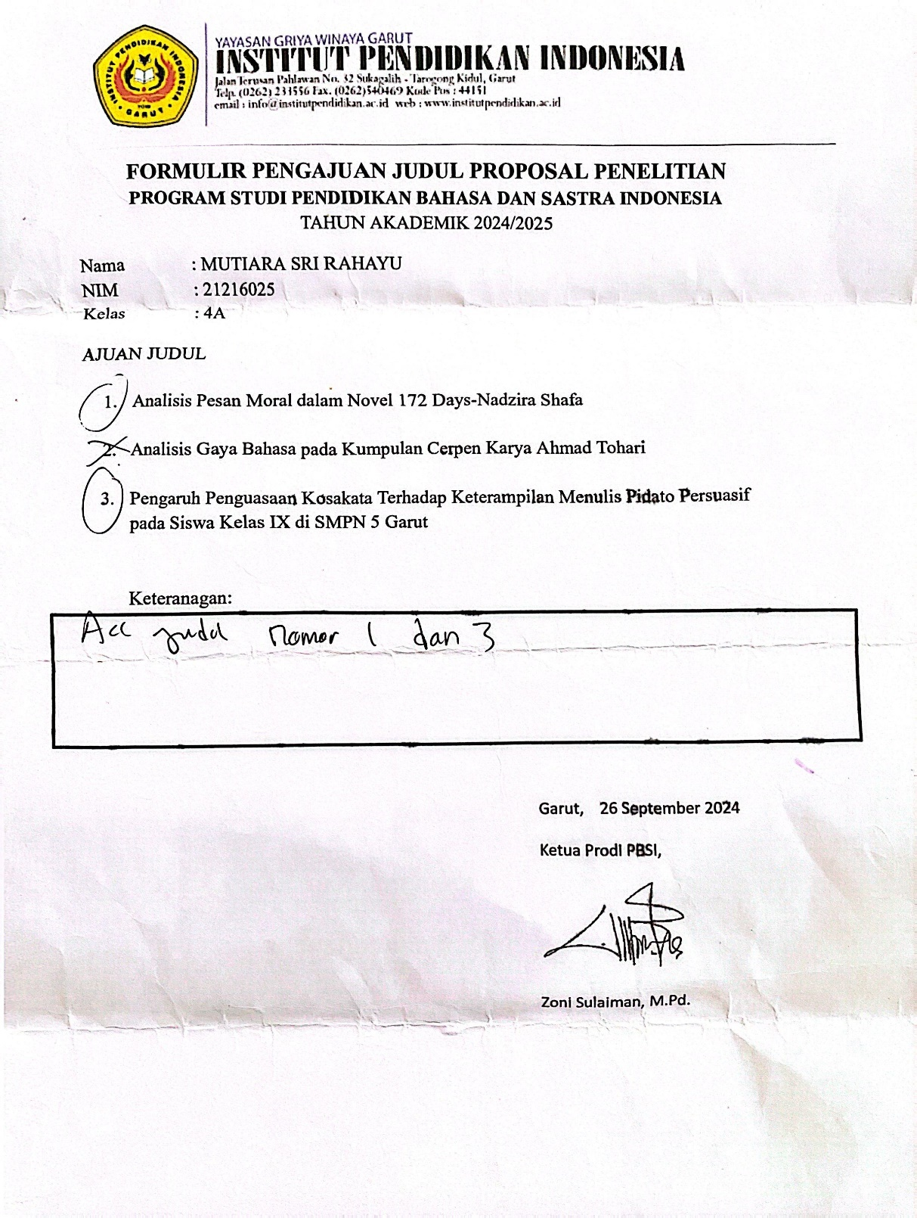

Lampiran 2 Penilaian Seminar Proposal
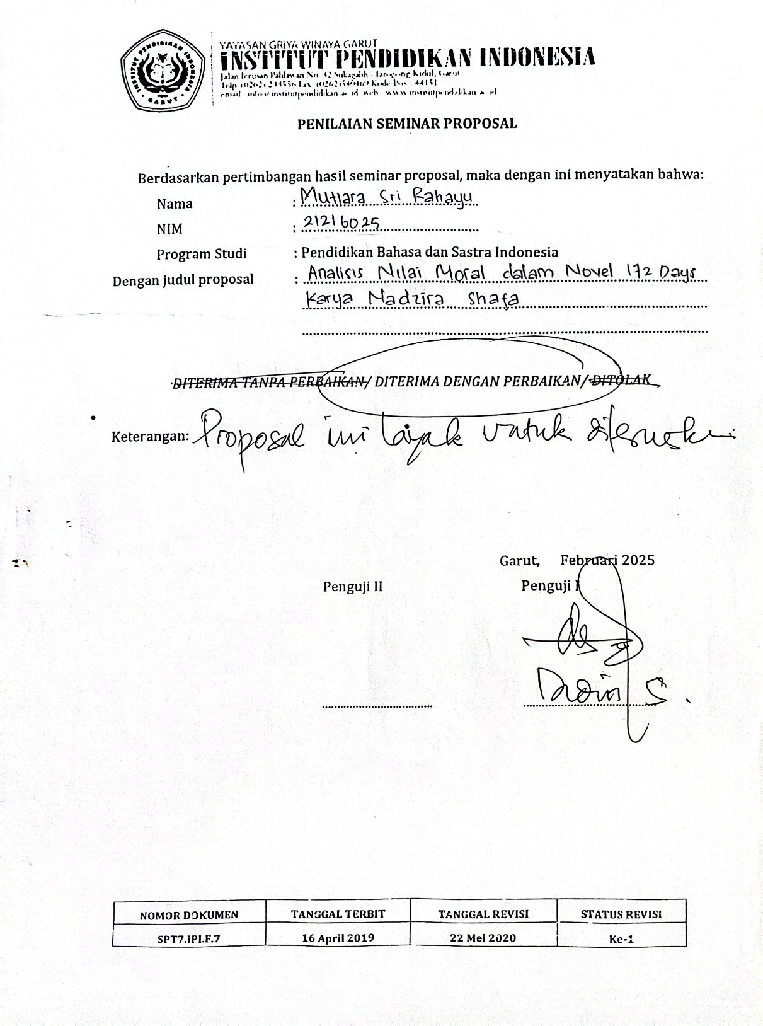

Lampiran 3 Hasil Perbaikan Seminar Proposal
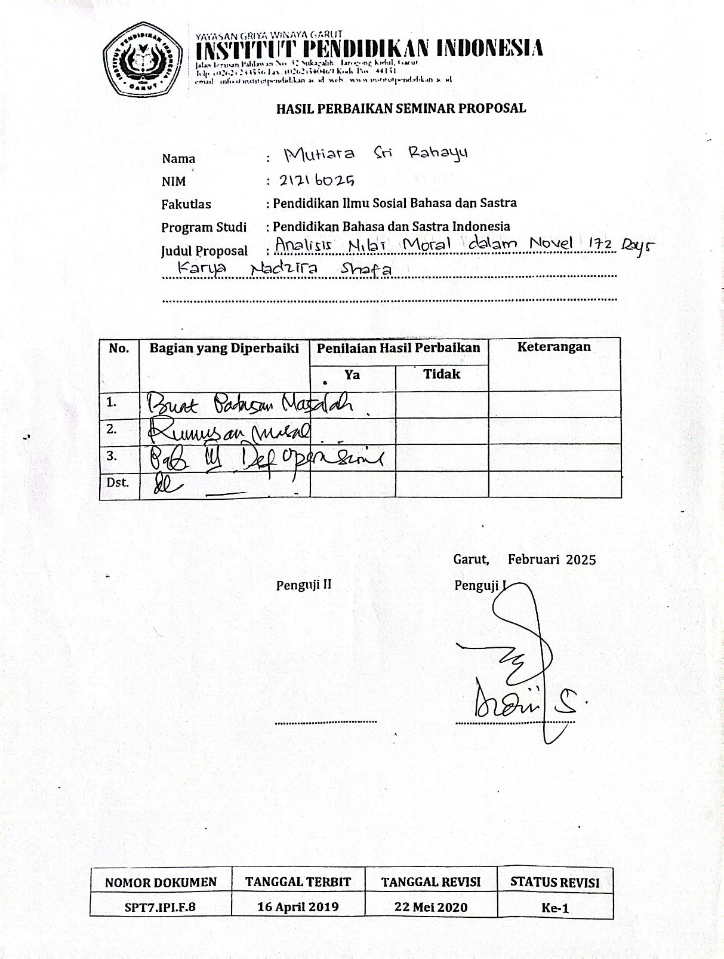

Lampiran 4 Surat Keputusan dosan pembimbing
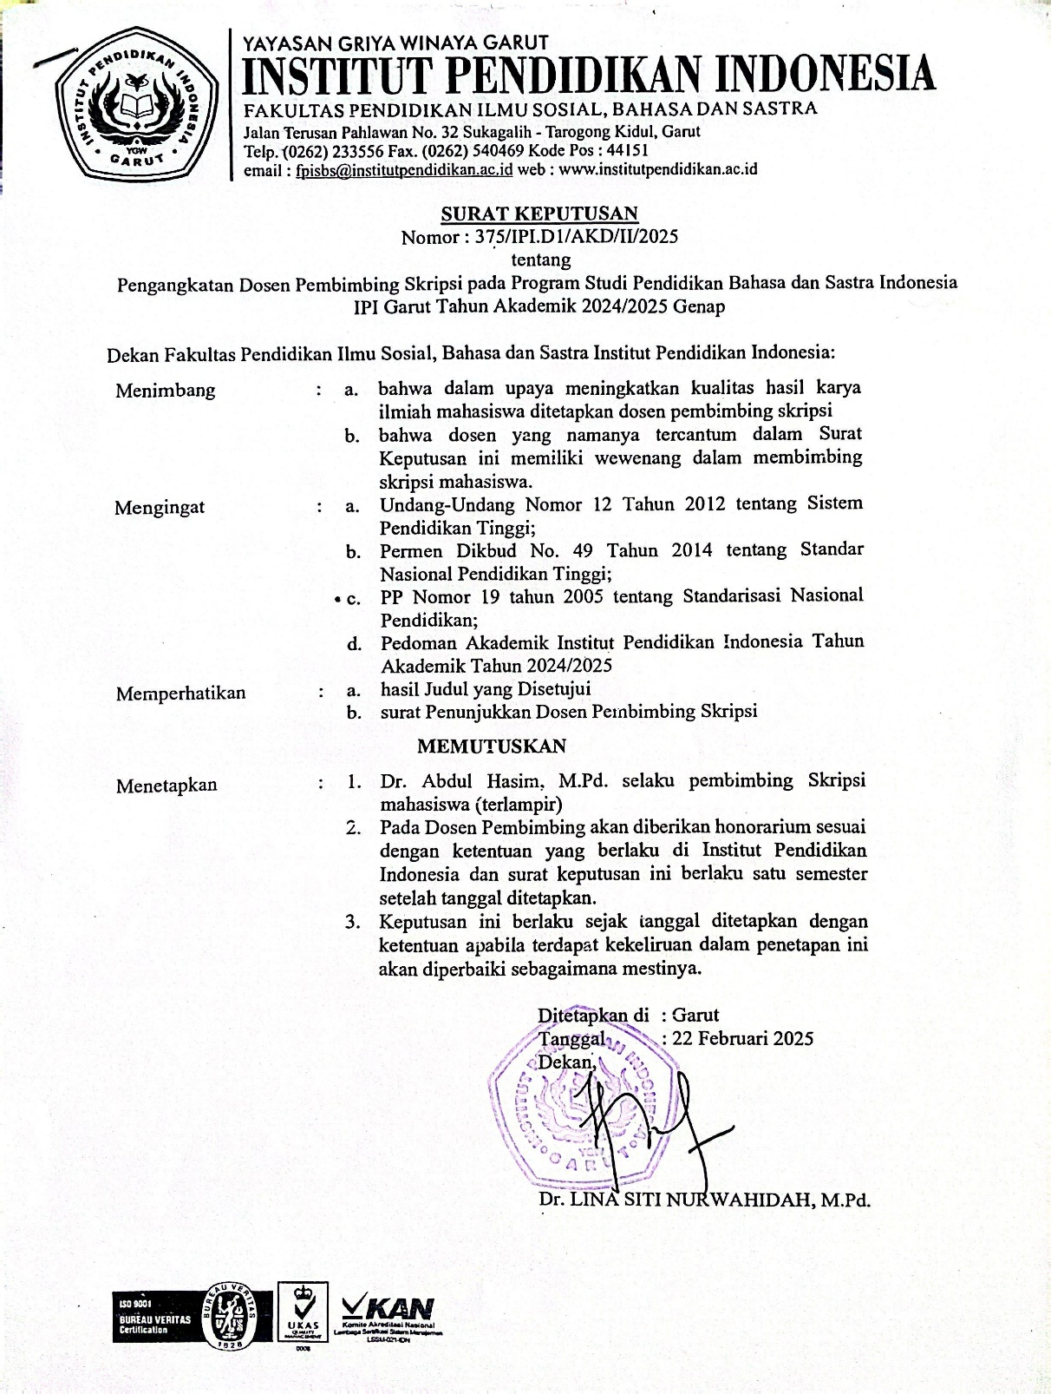

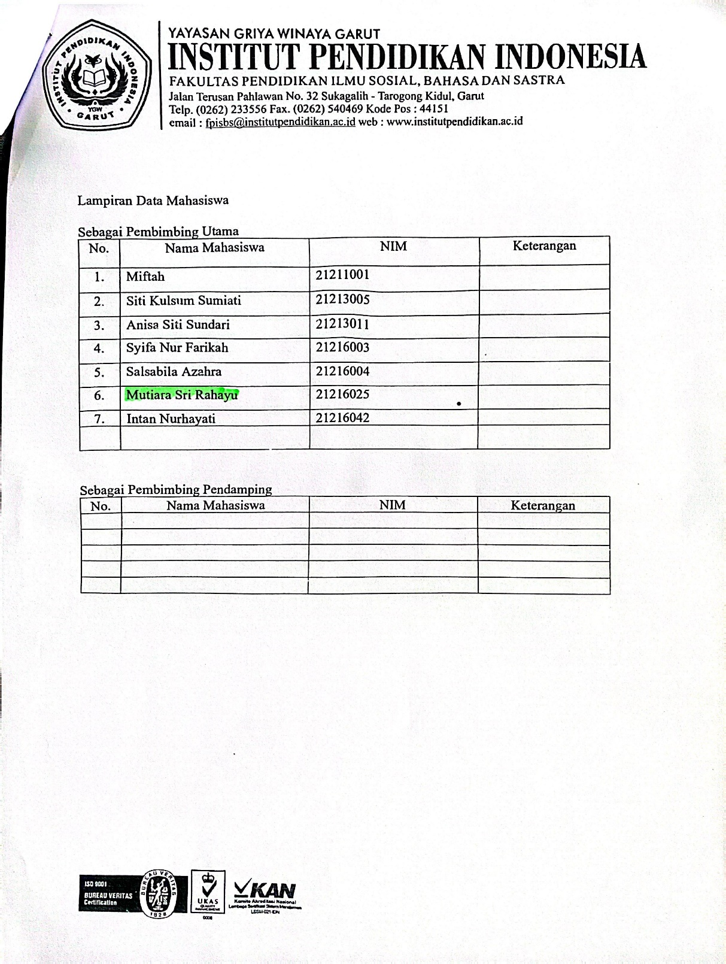

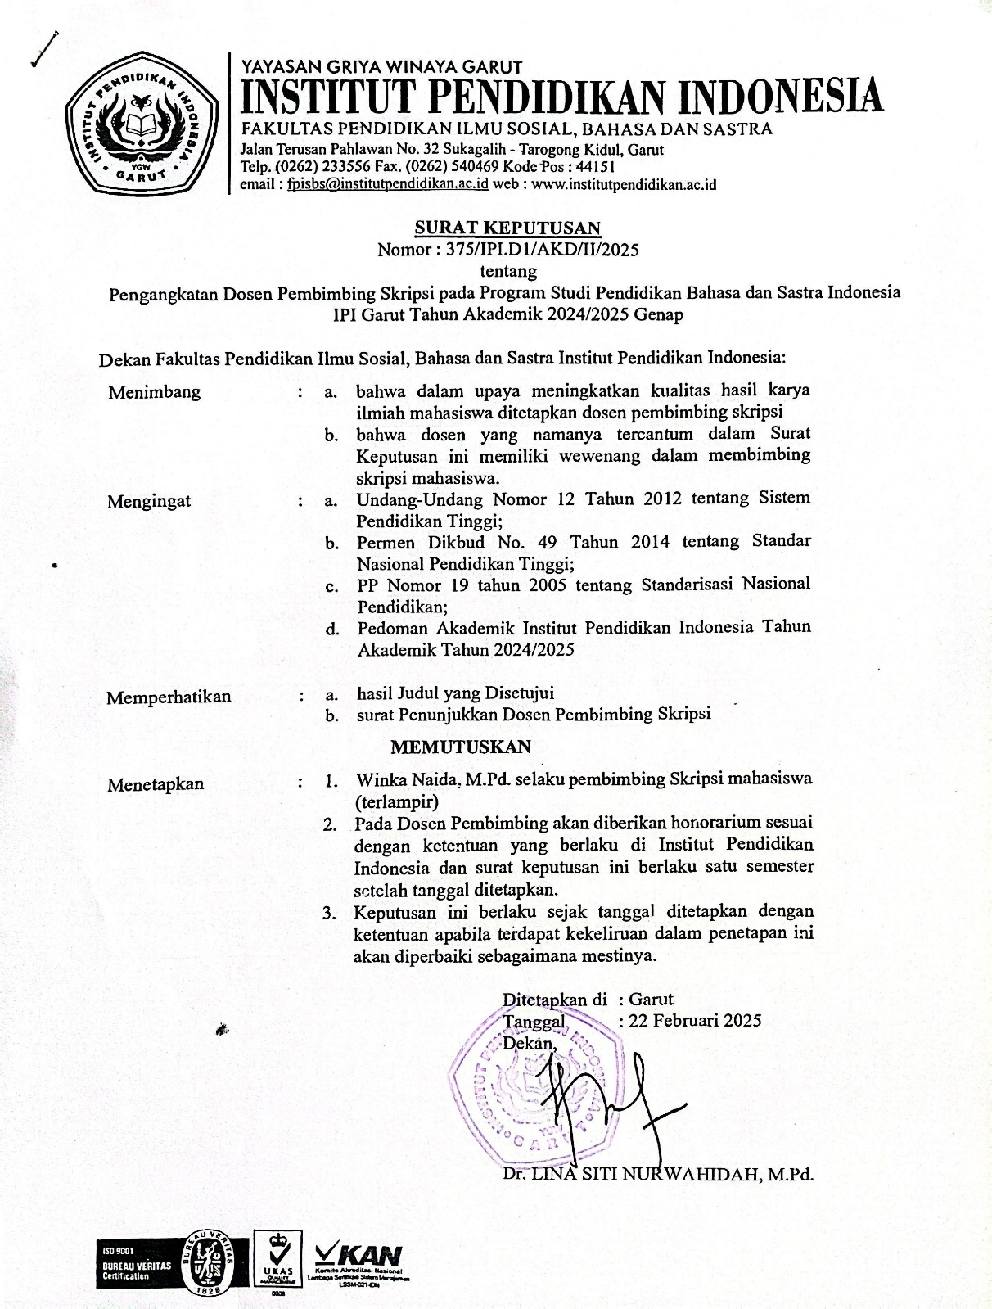

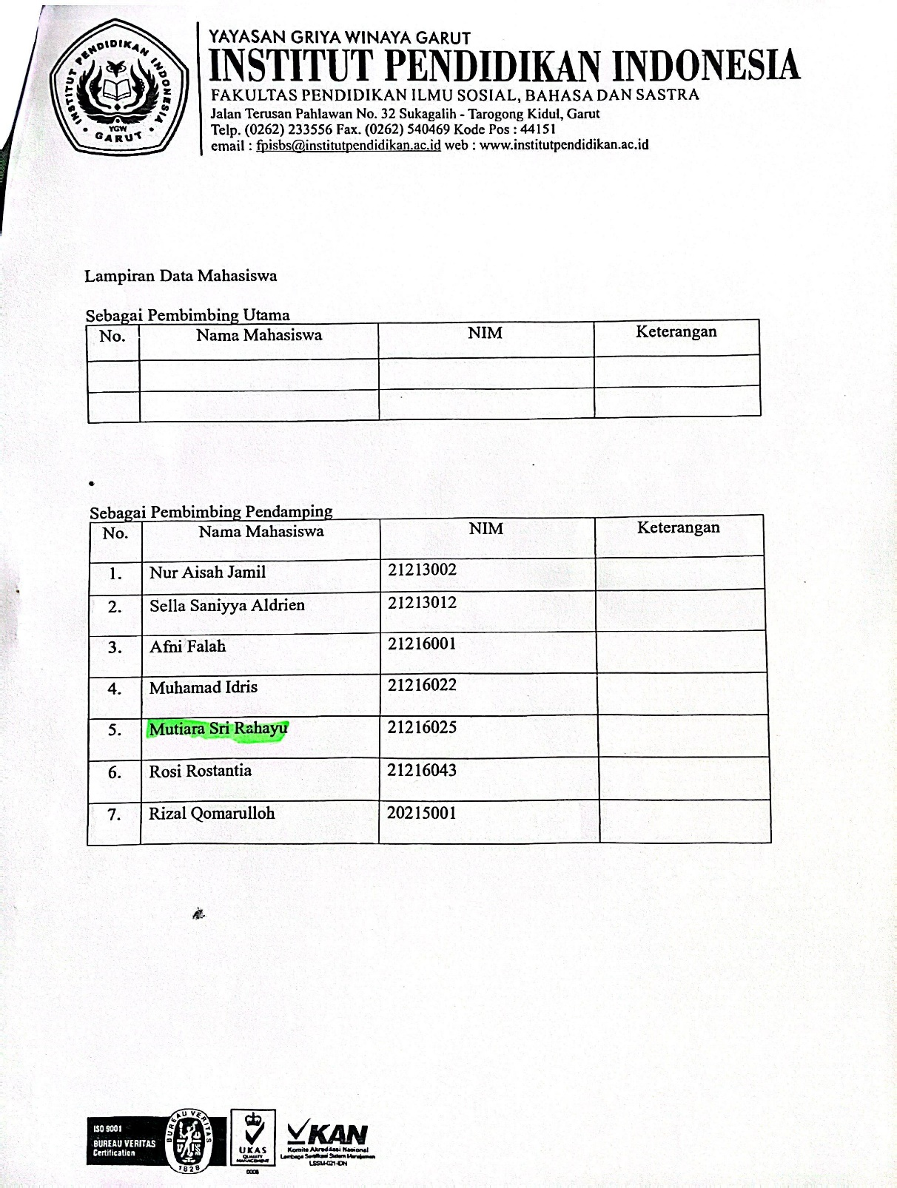

Lampiran 5 Hasil Uji Komprehensif
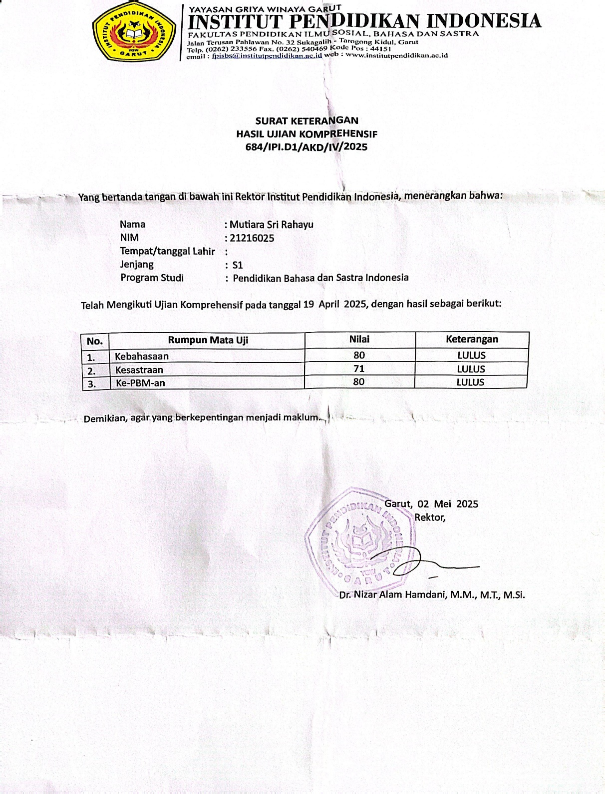

Lampiran 6 Cover Novel 172 Days

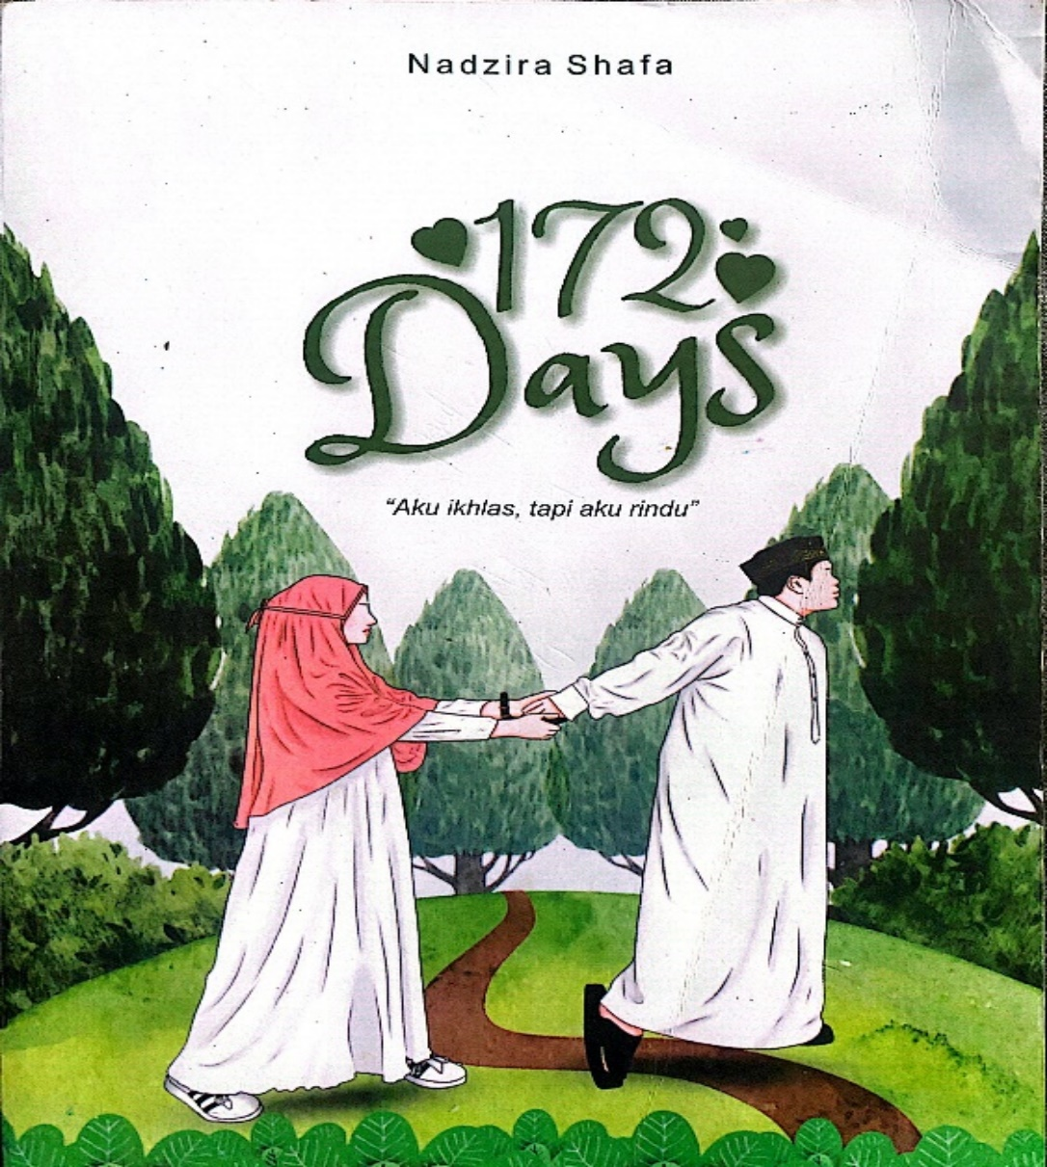

RIWAYAT HIDUP



Peneliti bernama Mutiara Sri Rahayu, merupakan mahasiswi pada Program Studi Pendidikan Bahasa dan Sastra Indonesia, Fakultas Pendidikan Ilmu Sosial Bahasa dan Sastra (FPISBS), Institut Pendidikan Indonesia (IPI) Garut. Peneliti dilahirkan di Garut pada tanggal 27 Maret 2003 sebagai anak ketiga dari tiga bersaudara, pasangan almarhum Bapak Tata dan Ibu Ina Marlina. Saat ini, peneliti berdomisili di Kampung Gandasari, RT 03 RW 01, Desa Mangkurakyat, Kecamatan Cilawu, Kabupaten Garut. Peneliti mengawali jenjang pendidikan formalnya di SDN Pakuwon 3 (2009-2015), melanjutkan ke jenjang menengah pertama di SMPN 5 Garut (2015–2018), kemudian menuntaskan pendidikan menengah atas di SMAN 15 Garut (2018-2021). Ketertarikannya terhadap dunia bahasa dan sastra membawanya melanjutkan pendidikan tinggi di IPI Garut, dengan fokus pada bidang Pendidikan Bahasa dan Sastra Indonesia. Selama masa studi di perguruan tinggi, peneliti aktif dalam kegiatan organisasi kemahasiswaan. Peneliti pernah menjadi anggota Himpunan Mahasiswa Pendidikan Bahasa dan Sastra Indonesia (Himadiksastrasia), dan turut serta dalam kepengurusan organisasi tersebut sebagai anggota Departemen Pendidikan. Selain itu, peneliti juga menjabat sebagai staf bisnis dalam Koperasi Mahasiswa di lingkungan kampus. Di samping kegiatan akademik dan organisasi, peneliti memiliki ketertarikan pada bidang seni dan kuliner, dengan hobi utama yaitu bernyanyi dan memasak.

